Rozdział I. Nazwa oraz adres Zamawiającego
Zamawiający: Wojewódzki Ośrodek Medycyny Pracy we Włocławku ul. Wyszyńskiego 21 Telefon/fax: 054 413-69-00, www.womp.wloclawek.pl
REGON: 910351710 NIP: 888-24-00-408

II. TRYB UDZIELENIA ZAMÓWIENIA
Postępowanie jest prowadzone na podstawie art. 39 ustawy Prawo zamówień publicznych, w trybie przetargu nieograniczonego o wartości poniżej 207.000 EURO.
Podstawa prawna:
ustawa z dnia 29 stycznia 2004 roku Prawo zamówień publicznych (t.j. Dz. U. z 2013r. poz. 907 z póżn. zm.) zwana dalej ustawą lub uPzp.

III. OPIS PRZEDMIOTU ZAMÓWIENIA

3.1. Przedmiotem zamówienia jest pierwsze wyposażenie nowej siedziby wraz z dostawą, montażem mebli i pozostałym wyposażeniem Wojewódzkiego Ośrodka Medycyny Pracy we Włocławku. Szczegółowy opis przedstawiony poniżej. Parametry wymagane zostały określone w załączniku nr 7 do SIWZ.
Zadanie 1
L.p | Nazwa | Opis |  |  | Ilość
1. | Biurko proste | Biurko proste o wymiarach 160x80x76 wykonane z płyty wiórowej laminowanej - płyta wióra 3 warstwowa łączona żywicą mocznikowa, pokryta laminatem w dekorze jednobarwnym. Grubość płyty 18mm. Płyta, obrzeże, okucia metalowe odporne na działanie środków chemicznych podczas mycia. Biurko całkowicie zasłonięte od przodu. |  |  | 1
2. | Zestaw sekretariat | Biurko modułowe - Zestaw sekretariat, składające się z dwóch modułów stałych połączonych łącznikiem. Pierwszy moduł to szafka typu cargo z wysuniętym górnym wieńcem (blatem) zakończonym nogą płytową o wymiarach 40x80x76 cm z dolną półką na segregatory, górna półka – w przedniej części piórnik na przybory oddzielony przegrodą z miejscem na dokumenty. Moduł w wersji lewej lub prawej zamykany na klucz meblowy. Blat nad modułem o wymiarach 40x140 cm. Drugi moduł to szafka typu cargo o wymiarach 40x80x76 cm z dolną półką na segregatory, środkowa półka na dokumenty podręczne w pozycji leżącej, górna półka – w przedniej części piórnik na przybory oddzielony przegrodą z miejscem na dokumenty. Moduł w wersji prawej zamykany na klucz meblowy. Między tylną częścią każdego modułu a tylną częścią elementu ruchomego wolna przestrzeń przeznaczona na umieszczenie okablowania zestawu komputerowego i zasilacza. Należy zapewnić łatwy dostęp do przestrzeni technicznej od góry. Blat modułu jednolity zgodny kolorystycznie z drugim modułem. Moduły w zależności od podłączenia komputerowego wyposażone w odpowiednie przelotki kablowe. Elementy ruchome modułów zamknięte ściankami pionowymi od strony zewnętrznej w stosunku do siedzącego. Moduły połączone łącznikiem prostokątnym 120x80x11,8 cm zawierającym na całej szerokości półkę pod klawiaturę i myszkę z zabezpieczonymi brzegami przed zsunięciem, w tylnej części łącznika wzmocnienie w postaci oskrzyni o wysokości 6-10 cm. Z przodu moduł recepcyjny o wymiarach 204x30x112 z pełną ścianką na całej wysokości. Wszystkie elementy wykonane z płyty wiórowej laminowanej o jednakowej grubości minimum 18 mm. Kolor modułów jednobarwny, kolor łącznika ciemniejszy jednobarwny. Uchwyty typu reling. Wymiary zewnętrzne całkowite zestawu 200x140x76 cm. |  | 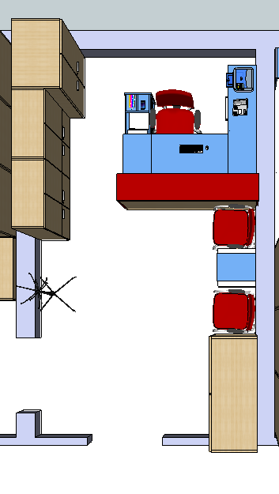  Przykład | 1
3 | Zestaw 1 | Biurko modułowe – Zestaw typu II, składające się z dwóch modułów stałych połączonych łącznikiem. Pierwszy moduł to szafka typu cargo o wymiarach 40x80x76 cm z dolną półką na segregatory, środkowa pólka na dokumenty podręczne w pozycji leżącej, górna pólka – w przedniej części piórnik na przybory odzielony przegrodą z miejscem na dokumenty. Moduł w wersji lewej lub prawej zamykany na klucz meblowy. Drugi moduł to szafka na komputer o wymiarach 40x80x76 cm z wysuniętym górnym wieńcem (blatem) zakończonym nogą. Blat nad modułem o wymiarach 40x140 cm. Moduł w wersji lewej lub prawej. W górnej części szafki półka na zasilacze i okablowanie komputera. Szafka i blat wyposażona w przelotki kablowe w zależności od podłączenia komputera. Elementy ruchome modułów zamknięte ściankami pionowymi od strony zewnętrznej w stosunku do siedzącego. Moduły połączone łącznikiem prostokątnym 120x80x11,8 cm zawierającym na całej szerokości półkę pod klawiaturę i myszkę z zabezpieczonymi brzegami przed zsunięciem, w tylnej części łącznika wzmocnienie w postaci oskrzyni o wysokości 6-10 cm. Wszystkie elementy wykonane z płyty wiórowej laminowanej o jednakowej grubości min. 18 mm. Kolor modułów jasny jednobarwny kolor łącznika ciemniejszy jednobarwny. Uchwyty typu reling. Przed dostawą ustalić wersję lewą lub prawą. Wymiary całkowite biurka 175x80x76 cm |  | 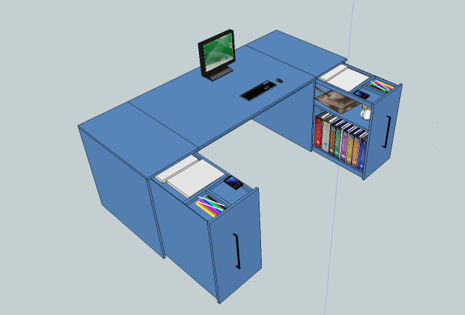 | 1
4 | Zestaw 2 | Biurko modułowe – Zestaw typu II, składające się z dwóch modułów stałych połączonych łącznikiem. Pierwszy moduł to szafka typu cargo o wymiarach 40x80x76 cm z dolną półką na segregatory, środkowa pólka na dokumenty podręczne w pozycji leżącej, górna pólka – w przedniej części piórnik na przybory oddzielony przegrodą z miejscem na dokumenty. Moduł w wersji lewej lub prawej zamykany na klucz meblowy. Drugi moduł to szafka na komputer o wymiarach 40x80x76 cm z wysuniętym górnym wieńcem (blatem) zakończonym nogą. Blat nad modułem o wymiarach 40x140 cm. Moduł w wersji lewej lub prawej. W górnej części szafki półka na zasilacze i okablowanie komputera. Szafka i blat wyposażona w przelotki kablowe w zależności od podłączenia komputera. Elementy ruchome modułów zamknięte ściankami pionowymi od strony zewnętrznej w stosunku do siedzącego. Moduły połączone łącznikiem prostokątnym 120x80x11,8 cm zawierającym na całej szerokości półkę pod klawiaturę i myszkę z zabezpieczonymi brzegami przed zsunięciem, w tylnej części łącznika wzmocnienie w postaci oskrzyni o wysokości 6-10 cm. Wszystkie elementy wykonane z płyty wiórowej laminowanej o jednakowej grubości min. 18 mm. Kolor modułów jasny jednobarwny kolor łącznika ciemniejszy jednobarwny. Uchwyty typu reling. Przed dostawą ustalić wersję lewą lub prawą. Wymiary całkowite biurka 175x80x76 cm |  | 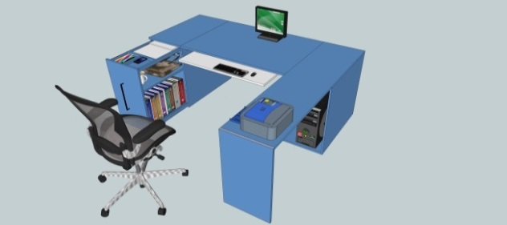 | 23
5. | Zestaw 3 | Biurko modułowe - Zestaw typu III, składające się z dwóch modułów stałych połączonych łącznikiem. Pierwszy moduł to szafka typu cargo z wysuniętym górnym wieńcem (blatem) zakończonym nogą o wymiarach 40x80x76 cm z dolną półką na segregatory, górna pólka – w przedniej części piórnik na przybory oddzielony przegrodą z miejscem na dokumenty. Moduł w wersji lewej lub prawej zamykany na klucz meblowy. Blat nad modułem o wymiarach 40x140 cm. Drugi moduł to element typu noga o wymiarach 15x80x76 cm. W górnej części licujący z łącznikiem otwierany schowek na zasilacze i kable. Wierzch i spód schowka wyposażony w przelotki kablowe w kolorze modułu. Elementy ruchome modułów zamknięte ściankami pionowymi od strony zewnętrznej w stosunku do siedzącego. Moduły połączone łącznikiem prostokątnym 120x80x11,8 cm zawierającym na całej szerokości półkę pod klawiaturę i myszkę z zabezpieczonymi brzegami przed zsunięciem, w tylnej części łącznika wzmocnienie w postaci oskrzyni o wysokości 6-10 cm. Wszystkie elementy wykonane z płyty wiórowej laminowanej o jednakowej grubości minimum 18 mm. Kolor modułów jednobarwny, kolor łącznika ciemniejszy jednobarwny. Przed dostawą ustalić wersję lewą lub prawą. Uchwyty typu reling. Wymiary zewnętrzne całkowite zestawu 175x140x76 cm. |  | 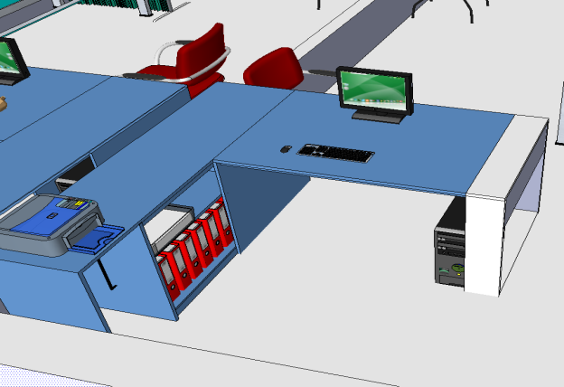 | 3
6. | Zestaw 4 | Biurko modułowe typ IV, składające się z dwóch modułów stałych połączonych łącznikiem. Pierwszy moduł to szafka typu cargo z wysuniętym górnym wieńcem (blatem) zakończonym nogą, o wymiarach 40x80x76 cm z dolną półką na segregatory, górna pólka – w przedniej części piórnik na przybory oddzielony przegrodą z miejscem na dokumenty. Moduł w wersji lewej lub prawej zamykany na klucz meblowy. Blat nad szafką o wymiarach 40x160 cm. Drugi moduł to element typu noga o wymiarach 15x80x76 cm. W górnej części licujący z łącznikiem otwierany schowek na zasilacze i kable. Wierzch i spód schowka wyposażony w przelotki kablowe w kolorze modułu. Elementy ruchome modułów zamknięte ściankami pionowymi od strony zewnętrznej w stosunku do siedzącego. Moduły połączone łącznikiem prostokątnym 100x80x11,8 cm wzmocnionym oskrzynią o wysokości 6-10 cm. Wszystkie elementy wykonane z płyty wiórowej laminowanej o grubości 18 mm. Kolor modułów jednobarwny, kolor łącznika ciemniejszy jednobarwny. Uchwyty typu reling. Wymiary zewnętrzne całkowite 155x80x76 cm |  | 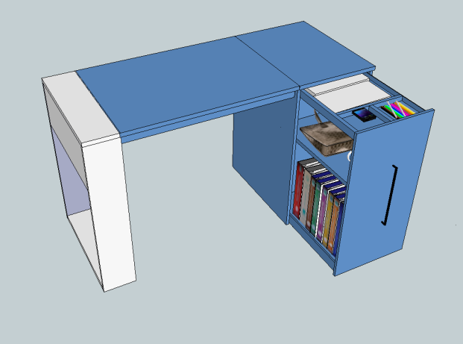 | 7
7. | Zabudowa pomieszczenia kasy | Lada kasy, składające się z trzech modułów stałych połączonych łącznikami. Pierwszy moduł to szafka typu cargo o wymiarach 40x80x112 cm z dwoma dolnymi półkami na segregatory, trzecia półka na dokumenty podręczne w pozycji leżącej, górna półka – w przedniej części piórnik na przybory oddzielony przegrodą z miejscem na dokumenty. Moduł w wersji lewej zamykany na klucz meblowy. Drugi moduł to szafka typu cargo o wymiarach 40x80x76 cm z dolną półką na segregatory, środkowa pólka na dokumenty podręczne w pozycji leżącej, górna pólka – w przedniej części piórnik na przybory oddzielony przegrodą z miejscem na dokumenty. Moduł w wersji prawej zamykany na klucz meblowy. Między tylna częścią modułu a tylną częścią elementu ruchomego wolna przestrzeń przeznaczona na umieszczenie okablowania zestawu komputerowego i zasilacza. Do ustalenia w trakcie montażu. Należy zapewnić łatwy dostęp do przestrzeni technicznej od góry. Blat modułu jednolity zgodny kolorystycznie z pozostałymi modułami. Moduły w zależności od podłączenia komputerowego wyposażone w odpowiednie przelotki kablowe. Elementy ruchome modułów zamknięte ściankami pionowymi od strony zewnętrznej w stosunku do siedzącego. Pierwszy i drugi moduł połączony łącznikiem prostokątnym 120x80x11,8 cm zawierającym na całej szerokości półkę pod klawiaturę i myszkę z zabezpieczonymi brzegami przed zsunięciem, w tylnej części łącznika wzmocnienie w postaci oskrzyni o wysokości 6-10 cm. Trzeci moduł to element typu noga o wymiarach 15x80x76 cm. W górnej części licujący z łącznikiem otwierany schowek na zasilacze i kable. Wierzch i spód schowka wyposażony w przelotki kablowe w kolorze modułu. Między drugim a trzecim modułem łącznik ruchomy podnoszony do góry. Wszystkie elementy wykonane z płyty wiórowej laminowanej o grubości 18 mm. Kolor modułów jasny jednobarwny kolor łącznika ciemniejszy jednobarwny. Uchwyty typu reling. Między pierwszym a drugim modułem na łączniku nadstawka licująca z wysokością pierwszego modułu. Od strony klienta łącznik zamknięty pionową ścianą cofniętą w stronę siedzącego o 10 cm. Szerokość lady 299x80x112 cm. Wymiary ostateczne dopasować do szerokości pomieszczenia. |  | 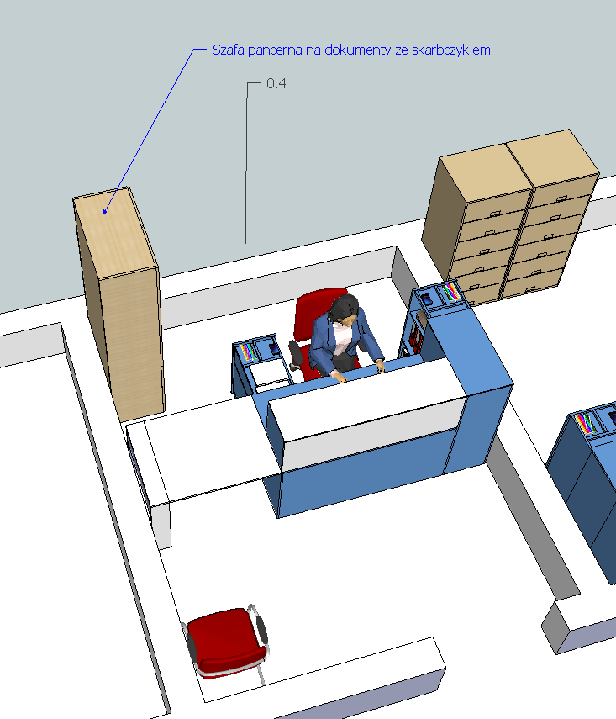 | 1
8. | Stanowiska rejestracji | Stanowisko rejestracyjne, składające się z dwóch modułów stałych połączonych łącznikami. Pierwszy moduł to szafka typu cargo o wymiarach 40x80x112 cm z dwoma dolnymi półkami na segregatory, trzecia półka na dokumenty podręczne w pozycji leżącej, górna półka – w przedniej części piórnik na przybory oddzielony przegrodą z miejscem na dokumenty. Moduł w wersji lewej lub prawej zamykany na klucz meblowy. Drugi moduł to szafka na komputer o wymiarach 40x80x76 cm z wysuniętym górnym wieńcem (blatem) zakończonym nogą. Blat nad modułem o wymiarach 40x140 cm. Moduł w wersji lewej lub prawej. W górnej części szafki półka na zasilacze i okablowanie komputera. Szafka i blat wyposażona w przelotki kablowe w zależności od podłączenia komputera. Blat modułu jednolity zgodny kolorystycznie z pozostałymi modułami. Moduły w zależności od podłączenia komputerowego wyposażone w odpowiednie przelotki kablowe. Elementy ruchome modułów zamknięte ściankami pionowymi od strony zewnętrznej w stosunku do siedzącego. Moduły połączone łącznikiem prostokątnym 120x80x11,8 cm zawierającym na całej szerokości półkę pod klawiaturę i myszkę z zabezpieczonymi brzegami przed zsunięciem, w tylnej części łącznika wzmocnienie w postaci oskrzyni o wysokości 6-10 cm. Wszystkie elementy wykonane z płyty wiórowej laminowanej o grubości 18 mm. Kolor modułów jasny jednobarwny kolor łącznika ciemniejszy jednobarwny. Uchwyty typu reling. Między modułami na łączniku nadstawka licująca z wysokością pierwszego modułu. Głębokość nadstawki 30 cm. Od strony klienta łącznik zamknięty pionową ścianą cofniętą w stronę siedzącego o 10 cm. Ostatnie stanowisko bez nadstawki przystosowane do obsługi niepełnosprawnych na wózku inwalidzkim. Wymiary stanowiska 199x140x112 cm. Ostateczna szerokość stanowiska dopasować do szerokości pomieszczenia. |  | 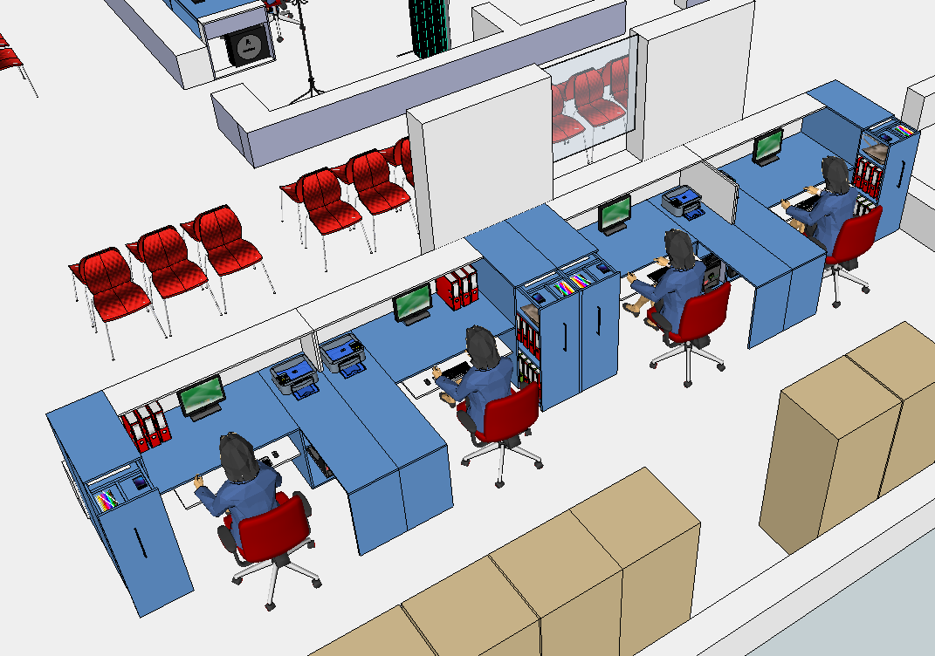 | 4
9. | Zabudowa zabiegowa pomieszczenia 010 | Zabudowa zabiegowa 0.10 składająca się z: szafki zlewozmywakowej o szerokości 60 cm i 4 szafek modułowych, szafki górnej o wysokości 4HE, szerokości szafek górnych odpowiadają szerokością szafek dolnych. |  | 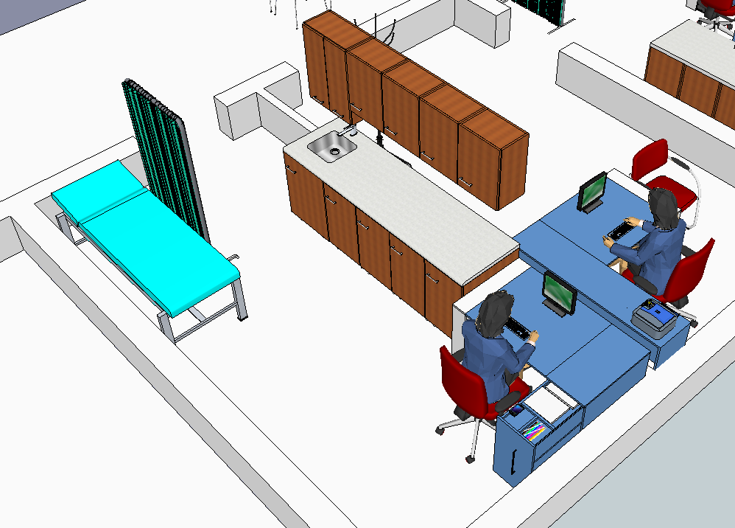 | 1
10. | Zabudowa zabiegowa pomieszczenia 020 | Zabudowa zabiegowa 0.20 składająca się z: szafki zlewozmywakowej o szerokości 60 cm i 4 szafek modułowych, szafki górne o wysokości 4HE, szerokości szafek górnych odpowiadają szerokością szafek dolnych. |  | 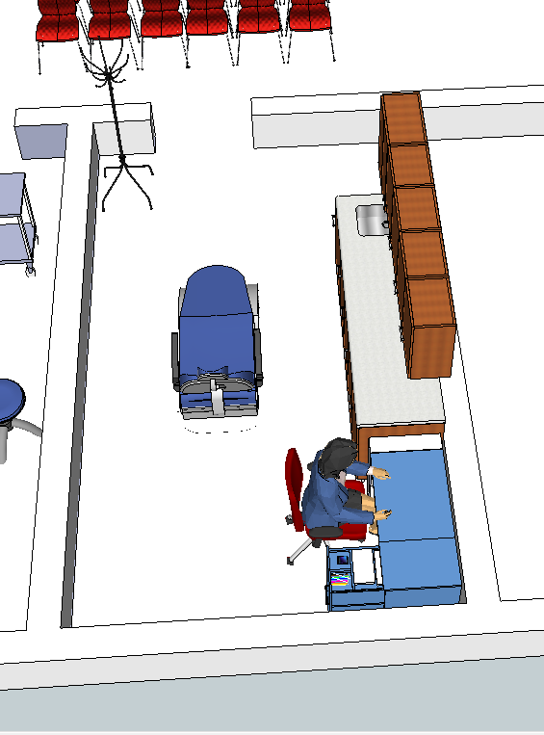 | 1
11. | Zabudowa zabiegowa pomieszczenia 025 | Zabudowa zabiegowa 0.25 składająca się z: szafki zlewozmywakowej o szerokości 60 cm, 4 szafek modułowych i szafy modułowej 13 HE, szafki górne odpowiadają szerokościami szafkom dolnym. |  | 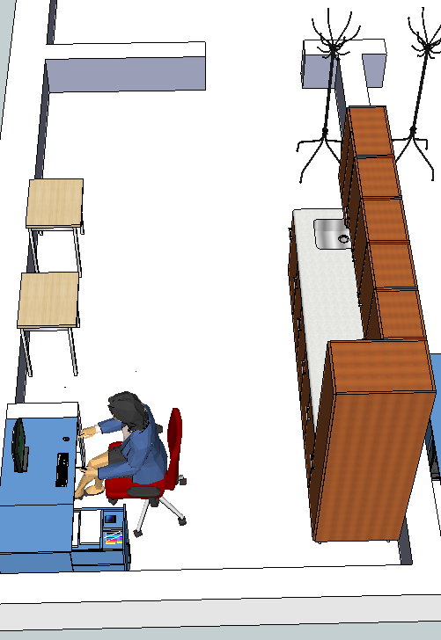 | 1
12. | Zabudowa zabiegowa pomieszczenia 08 | Zabudowa zabiegowa 0.8 składająca się z: szafy modułowej 13 HE, szafki dolnej z lodówką medyczną o szerokości 60 cm, szafki zlewozmywakowej o szerokości 60 cm, 2 szafek modułowych, szafki dolne o wysokości 5 HE, 2 szafki górne o szerokości 60 cm wysokości 4 HE przylegające do szafy modułowej i licujące z nią górnym wieńcem. Integralną częścią zabudowy jest lodówka na materiał biologiczny. |  | 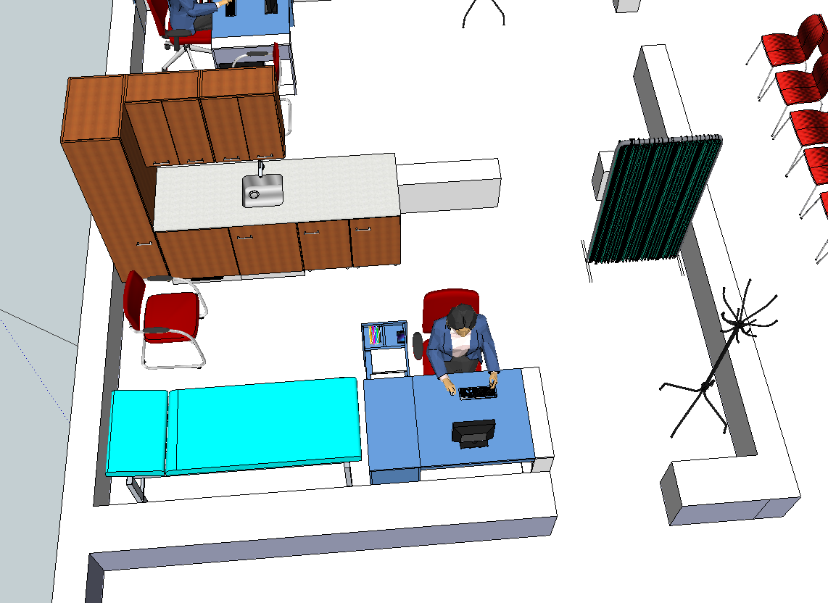 | 1
13. | Zabudowa zabiegowa pomieszczenia 1.13 | Zabudowa zabiegowa 1.13 składająca się z: 2 szafek modułowych, szafki zlewozmywakowej o szerokości 60 cm, szafki z lodówkę medyczną i szafy modułowej 13 HE, szafki górne odpowiadają szerokościami szafkom dolnym. Integralną częścią wyposażenia jest lodówka medyczna. |  | 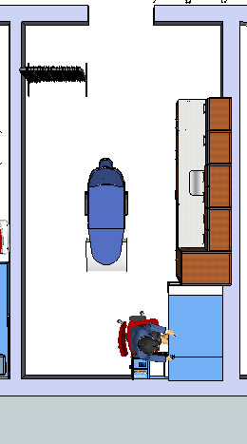 | 1
14. | Aneks kuchenny sekretariat –zabudowa | Szafa - Obudowa umywalki, Korpus konstrukcji klejonej i półki wykonane z płyty wiórowej meblowej laminowanej, w kolorze modułów zestawów pracowniczych, o grubości 18 mm, plecy z płyty HDF o grubości 3 mm. Korpus składa się z 2 ścianek zewnętrznych i przegrody pionowej do wysokości 85 cm, w których osadzone są 4 drzwi, Jedne nad drugimi. Wszystkie krawędzie płyt oklejone PCV o grubości min 2,0 mm. Regał typu 5OH o wymiarach 124x50x193 cm. Drzwi zamykane na klucz patentowy, wykonane z płyty wiórowej w kolorze łącznika zestawów pracowniczych osadzone między ścianką boczną a przegrodą środkową w części dolnej. W dolnej części drzwi 2OH, powyżej drzwi 3OH osadzone między ściankami zewnętrznymi. Uchwyty metalowe relingowe mocowane poprzecznie. Dolna część przykryta blatem z zamontowanym zlewozmywakiem jednokomorowym po lewej stroni. W pozostałej części blat z ociekaczem. Nad blatem wolna przestrzeń do wysokości 160 cm. Powyżej półki na naczynia.. Wymiary całkowite 84x40x193 cm należy potwierdzić przed realizacją zamówienia. Integralną częścią zabudowy jest mała chłodziarka w zabudowie |  |  | 1
15. | Pomieszczenie socjalne- zabudowa | Zabudowa w pom. Socjalnym, składająca się z szafek dolnych o głębokości 60 cm i wysokości 85 cm, szafki górne o głębokości 35 cm i wysokości 70, długość zabudowy 200 cm, blat kuchenny postformingowy uszczelnieniem w miejscu styku ze ścianą, oklejony na wąskich powierzchniach obrzeżem o grubości 2 mm. |  |  | 1
16. | Stół konferencyjny | Stół konferencyjny, stół modułowy, składający się z dwóch modułów stałych połączonych łącznikiem. Moduły zewnętrzne to element typu noga o wymiarach 150x80x76 cm. Moduły połączone łącznikiem prostokątnym 170x80x11,8 cm wzmocnionym oskrzynią o wysokości 6-10 cm. Wszystkie elementy wykonane z płyty wiórowej laminowanej o grubości 18 mm. Kolor modułów jednobarwny, kolor łącznika ciemniejszy jednobarwny. |  |  | 1
17. | Stół konferencyjny 2200 x 800 | Stół konferencyjny, stelaż wykonany z profilu zamkniętego 30mm x 30mm. Wyposażone w minimum 3 otwory montażowe blatu wykonane w technologii dwustopniowej umożliwiające ukrycie wkrętu montażowego wewnątrz profilu. Belka przesunięta od krawędzi konstrukcji o 10mm. Nogi z profilu zamkniętego 50mm x 30mm. Brak jakichkolwiek spoin spawalniczych od widocznej strony detalu. Całość malowana proszkowo, wyposażony jest w regulator poziomu umożliwiający regulację w zakresie +/- 25mm. Poprawiając tym samym komfort użytkowania a także bezpieczeństwo. Stelaż w kolorze alu. Wymiary 220x80x76 cm. |  |  | 7
18. | Stolik okolicznościowy | Stolik okolicznościowy, modułowy, składający się z dwóch modułów stałych połączonych łącznikiem. Moduły zewnętrzne to element typu noga o wymiarach 10x60x65cm. Moduły połączone łącznikiem prostokątnym 60x60x11,8 cm wzmocnionym oskrzynią o wysokości 6-10 cm. Wszystkie elementy wykonane z płyty wiórowej laminowanej o grubości 18 mm. Kolor modułów jednobarwny, kolor łącznika zgodny z kolorami pozostałych mebli. |  |  | 2
19. | Stolik 50x60 | Stoliki 50x60 na stelażu metalowym z profilu zamkniętego, spawany, wyposażony w stopki regulacyjne. Blat z płyty wiórowej takiej samej jak w przypadku pozostałych mebli, oklejony 2 mm obrzeżem PVC lub ABS. |  |  | 9
20. | Regał aktowy 2OH | Regał aktowy 2OH, korpus konstrukcji klejonej i półki wykonane z płyty wiórowej meblowej laminowanej, w kolorze modułów zestawów pracowniczych, o grubości 18 mm, plecy z płyty HDF o grubości 3 mm. Korpus składa się z 2 ścianek zewnętrznych i 1 przegrody pionowej, w których osadzone są 2 drzwi. Wszystkie krawędzie płyt oklejone PCV o grubości min 2,0 mm. Regał typu 2OH o wymiarach 84x40x76 cm na stopkach regulacyjnych. Drzwi zamykane na klucz patentowy wykonane z płyty wiórowej w kolorze łącznika zestawów mebli medycznych osadzone między ścianką boczną a przegrodą środkową. Zamykany drzwiami 2OH. Uchwyty metalowe relingowe mocowane poprzecznie. Przestrzeń między półkami musi zapewniać swobodne korzystanie ze standardowych segregatorów, w bokach szafy aktowej wykonane otwory pozwalające zmieniać wysokość półek. Szafy osadzone na regulatorach. |  |  | 8
21. | Regał aktowy | Regał aktowy 2OH +3OH otwarte. Korpus konstrukcji klejonej i półki wykonane z płyty wiórowej meblowej laminowanej, w kolorze modułów zestawów pracowniczych, o grubości 18 mm, plecy z płyty HDF o grubości 3 mm. Korpus składa się z 2 ścianek zewnętrznych i 1 przegrody pionowej, w których osadzone są 4 drzwi, Jedne nad drugimi. Wszystkie krawędzie płyt oklejone PCV o grubości min 2,0 mm. Regał typu 5OH o wymiarach 84x40x193 cm na stopkach regulacyjnych. Drzwi zamykane na klucz patentowy, wykonane z płyty wiórowej w kolorze łącznika zestawów pracowniczych osadzone między ścianką boczną a przegrodą środkową. W dolnej części drzwi 2OH, powyżej otwarte półki. Uchwyty metalowe relingowe mocowane poprzecznie. Przestrzeń między półkami musi zapewniać swobodne korzystanie ze standardowych segregatorów, w bokach szafy aktowej wykonane otwory pozwalające zmieniać wysokość półek. Szafy osadzone na nóżkach metalowych w kolorze okuć o wysokości 15 cm z możliwością regulacji. Wymiary całkowite 84x40x193 cm |  |  | 1
22. | Regał aktowy 5 OH | Regał aktowy 5OH (2OH+3OH) Regał aktowy. Korpus konstrukcji klejonej i półki wykonane z płyty wiórowej meblowej laminowanej, w kolorze modułów zestawów pracowniczych, o grubości 18 mm, plecy z płyty HDF o grubości 3 mm. Korpus składa się z 2 ścianek zewnętrznych i 1 przegrody pionowej, w których osadzone są 4 drzwi, Jedne nad drugimi. Wszystkie krawędzie płyt oklejone PCV o grubości min 2,0 mm. Regał typu 5OH o wymiarach 84x40x193 cm na stopkach regulacyjnych. Drzwi zamykane na klucz patentowy, wykonane z płyty wiórowej w kolorze łącznika zestawów pracowniczych osadzone między ścianką boczną a przegrodą środkową. W dolnej części drzwi 2OH, powyżej drzwi 3OH. Uchwyty metalowe relingowe mocowane poprzecznie. Przestrzeń między półkami musi zapewniać swobodne korzystanie ze standardowych segregatorów, w bokach szafy aktowej wykonane otwory pozwalające zmieniać wysokość półek. Szafy osadzone na nóżkach metalowych w kolorze okuć o wysokości 15 cm z możliwością regulacji. Wymiary całkowite 84x40x193 cm |  |  | 15
23. | Regał aktowy 2OH + 3 OH szkło | Regał aktowy 2OH +3OH szkło. Regał aktowy. Korpus konstrukcji klejonej i półki wykonane z płyty wiórowej meblowej laminowanej, w kolorze modułów zestawów pracowniczych, o grubości 18 mm, plecy z płyty HDF o grubości 3 mm. Korpus składa się z 2 ścianek zewnętrznych i 1 przegrody pionowej, w których osadzone są 4 drzwi, Jedne nad drugimi. Wszystkie krawędzie płyt oklejone PCV o grubości min 2,0 mm. Regał typu 5OH o wymiarach 84x40x193 cm na stopkach regulacyjnych. Drzwi zamykane na klucz patentowy, wykonane z płyty wiórowej w kolorze łącznika zestawów pracowniczych osadzone między ścianką boczną a przegrodą środkową. W dolnej części drzwi 2OH, powyżej drzwi szklane 3OH. Uchwyty metalowe relingowe mocowane poprzecznie. Przestrzeń między półkami musi zapewniać swobodne korzystanie ze standardowych segregatorów, w bokach szafy aktowej wykonane otwory pozwalające zmieniać wysokość półek. Szafy osadzone na nóżkach metalowych w kolorze okuć o wysokości 15 cm z możliwością regulacji. Wymiary całkowite 84x40x193 cm |  |  | 2
24. | Szafa ubraniowo-aktowa | Szafa ubraniowo aktowa. Korpus konstrukcji klejonej i półki wykonane z płyty wiórowej meblowej laminowanej, w kolorze modułów zestawów pracowniczych, o grubości 18 mm, plecy z płyty HDF o grubości 3 mm. Korpus składa się z 2 ścianek zewnętrznych i 1 przegrody pionowej, w których osadzone są 2 drzwi. Wszystkie krawędzie płyt oklejone PCV o grubości min 2,0 mm. Regał typu 5OH o wymiarach całk. 125x60x193 cm na stopkach regulacyjnych. Drzwi zamykane na klucz patentowy wykonane z płyty wiórowej w kolorze łącznika zestawów pracowniczych osadzone między ścianką boczną a przegrodą środkową. Po lewej stronie od góry jedna pólka a poniżej drążek na wieszaki z ubraniami. W dolnej części regulowana półka zakrywająca przestrzeń na obuwie. Po prawej stronie półki na segregatory. Szafa osadzona na regulatorach. |  |  | 9
25. | Przegroda szklana w okienku rejestracji | Przegroda szklana EI30 do otworów między stanowiskiem rejestracyjnym a ladą klienta, Odporność ogniowa EI30 Szerokość otworu między ścianami stanowiska rejestracji wynosi 100 cm wysokość szyby ok. 80cm. ( wszystkie wymiary należy zinwentaryzować przed wykonaniem) |  |  | 4
26. | Lada od strony klienta w rejestracji | Lada od strony klienta, składająca się z 4 takich samych elementów wypełniających przestrzenie między stanowiskiem rejestracyjnym a pacjentem. Szerokość 100 cm . wysokość 112 cm, głębokość 45 cm. (wszystkie wymiary należy zinwentaryzować przed wykonaniem). Od strony wewnętrznej przylegająca do stanowiska rejestracyjnego. Składająca się z elementu pionowego o szerokości otworu z dwoma bokami przymocowanymi do ściany otworu. Między bokami na wysokości 76 cm półka o głębokości 20 cm na torby i teczki. Od góry na wysokości 112 cm blat o głębokość 40 cm wystająca ponad stanowisko rejestracyjne. Jeden z elementów przystosowany do obsługi niepełnosprawnych. Wykonana z tego samego materiału co stanowisko rejestracyjne |  |  | 1
27. | Fotel dyrektorski | Fotel obrotowy siatkowy. Oparcie i zagłówek tapicerowane siatką, siedzisko tapicerowane podwójną siatką, Podstawa aluminiowa polerowana. Kolumna gazowa i mechanizm SYNCHRO, Podłokietniki regulowane, miękka nakładka. Podparcie lędźwiowe regulowane w wysokości i głębokości, wielofunkcyjny zagłówek:- regulacja wysokości, głębokości, pochylenia. Wysokość 125-136cm, głębokość 50 cm, szerokość 49cm. |  |  | 1
28. | Krzesło obrotowe tapicerowane | - ergonomiczne siedzisko z regulacją wysokości,  - wyposażony w kółka jezdne  -regulacja siły nacisku na oparcie  -wahadłowe oparcie  -regulacja podparcia kręgosłupa  - wyściełane dermą  Krzesło obrotowe, z mechanizmem, siedzisko o wymiarach 48x45 cm na sprężynie gazowej regulowane w zakresie 45-55 cm, regulowane oparcie, na bazie stalowej o szerokości 55 cm z kółkami do twardych powierzchni, podłokietnik z miękką nakładką. Całkowita wysokość krzesła do 120 cm, siedzisko i oparcie wykonane z pianki tapicerowane tkaniną zmywalną i odporne na działanie środków chemicznych podczas mycia i konserwacji. |  |  | 40
29. | Krzesło stacjonarne | Krzesło stacjonarne na stelażu stalowym, wykonane z profilu zamkniętego. Tylne nogi łagodnie przechodzą w część oparcia. Przednie nogi przechodzą w podłokietnik i są połączone z oparciem. Siedzisko i oparcie tapicerowane tkanina zmywalna odporną na działanie środków chemicznych podczas mycia i dezynfekcji. Wymiary: wysokość 85 cm, szerokość siedziska 47, oparcia 40,5 cm. Wysokość siedziska i głębokość 45cm. |  |  | 92
30. | Ławka 2- osobowa | Ławka 2-os siedzisko plastik, siedzisko typu ISO, siedzisko i oparcie plastikowe, zmywalne odporne na środki chemiczne i dezynfekcyjne. Kolor stelaża alu, szerokość 120 cm, głębokość 61, wysokość 82 cm., kolor siedziska do uzgodnienia. |  |  | 9
31. | Ławka 3-osobowa | Ławka 3-os siedzisko plastik, siedzisko typu ISO, siedzisko i oparcie plastikowe, zmywalne i odporne na środki chemiczne i dezynfekcyjne. Kolor stelaża alu, szerokość 180 cm, głębokość 61, wysokość 82 cm. Kolor siedziska do uzgodnienia. | 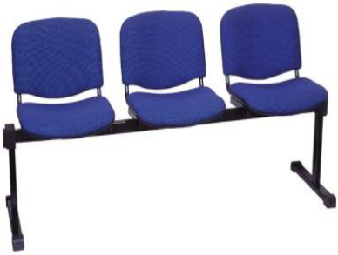 |  | 32
32. | wieszak stojący | Wieszak stojący na ubrania, stabilny, o wysokości 170 - 180 cm, z 8 zawieszkami na ubrania, konstrukcja stalowa spawana, lakierowana proszkowo w kolorze alu. |  |  | 14

Zadanie – 2
L.p. | Nazwa | Opis | Ilość
1. | Szafa kartotekowa 6-szuflad | wymiary zewnetrzne szafy:  szerokosc: 620 mm  głebokosc: 580 mm  wysokosc : 1523 mm  wymiary użytkowe szuflady:  szerokosc: 538 mm  głebokosc: 500 mm  wysokosc : 225 mm  Szescioszufladowa szafa przystosowana do przechowywania kopert formatu B-5 w poziomie. Szuflada posiada przegrode  umożliwiajaca ułożenie dwóch rzędów kopert. Wykonana jest z blachy czarnej o grubości 0,6mm-bok i tył szuflad, wzmocnienie dna szuflad, 0,8 mm - bok szafy, plecy szafy, wzmocnienie tyłu szafy, 1,0 mm - front szuflad, czapka górna szafy, 1,5 mm - próg szafy . Wszystko malowane farbami proszkowymi (epoksydowo-poliestrowymi). Szuflady przesuwają sie po prowadnicach teleskopowych z blokada zabezpieczająca przed wypadnięciem. Całość zamykana jednym centralnym zamkiem. Maksymalne obciażenie prowadnic szuflady: 80kg. Szafa ma posiadać blokadę pozwalająca na wysuniecie tylko jednej szuflady, Wysokość boku szuflady 133mm. | 105
2. | Szafa kartotekowa 3 szuflady | Szafka kartotekowa. Trzyszufladowa przystosowana do przechowywania kopert formatu B-5 w poziomie. Szuflada posiada przegrodę umożliwiającą ułożenie dwóch rzędów kopert. Wykonana jest z blachy o grubości 0,6mm- 2,0 mm, malowana farbami proszkowymi (epoksydowo-poliestrowymi) w kolorze RAL 7035. Szuflady przesuwają się po prowadnicach teleskopowych z blokadą zabezpieczającą przed wypadnięciem. Całość zamykana jednym centralnym zamkiem. Maksymalne obciążenie prowadnic szuflady: 80kg. Szafa ma posiadać blokadę pozwalającą na wysunięcie tylko jednej szuflady. Wymiary 818x620x580mm, wymiary wewnętrzne szuflady 225x538x500mm | 3
3. | Szafka ubraniowa bhp | wymiary zewnętrzne szafy:  szerokość: 800 mm  głębokość: 490 mm  wysokość : 1800 mm  Dwudrzwiowa szafa ubraniowa wyposażona jest w półkę, wieszaki boczne oraz drążek na wieszaki ubraniowe. Każda komora posiada podział wewnętrzny (czyste/ brudne). Wykonana jest z blachy o grubości 0.6mm-1.0mm, malowana farbami proszkowymi (epoksydowo- poliestrowymi). Zamykana zamkiem. Całość osadzona na cokole wykonanym z blachy ocynkowanej (malowanej) o grubości 1.0mm. | 15
4. | Szafa na dokumenty niejawne | Szafa na dokumenty niejawne, wzmocniona szafa biurowa przeznaczona do przechowywania dokumentów niejawnych, dwa skrzydła drzwi uchylnych zawieszone na zawiasach kołkowych. Wyposażona w 4 półki przestawne co 90mm,. Wykonana z blachy o grubości 1mm, malowana farbami proszkowymi (epoksydowo-poliestrowymi) ). Zamykana zamkiem kluczowym mechanicznym klasy A (wg normy EN 1300) Typ 2 (wg Rozporządzenia Rady Ministrów z dnia 29 maja 2012 r.), który ma zabezpieczyć przed działaniem destrukcyjnym w tym przed przewierceniem, ryglującym w 5 punktach. Szafa ma posiadać w dnie dwa otwory do zamocowania do podłogi. Szafa ma być wyposażana w skarbczyk w górnej części. Udźwig półki: 50kg. Wymiary 1920x900x420mm | 2
Zadanie 3
L.p. | Nazwa | Opis | Ilość
1. | Fotel laryngologiczno-okulistyczny | Fotel laryngologiczno - okulistyczny umożliwiający zmianę pozycji pacjenta pod względem kąta oparcia pleców i stabilizacji głowy. Regulacja oparcia pleców i części nożnej odbywa się za pomocą sprężyn gazowych. Wysokość fotela regulowana jest za pomocą mechanizmu hydraulicznego obita trwałym materiałem łatwo zmywalnym i wodoodpornym. Szerokość 55-65 cm, wysokość siedziska 52-62 cm, głębokość siedziska 50 cm . Kolor tapicerki do uzgodnienia. | 4
Zadanie 4
L.p. | Nazwa | Opis | Ilość
1. | Fotel dermatologiczny | Fotel dermatologiczny wykonany na stabilnej ramie ze stali nierdzewnej, ze swobodną regulacją wysokości obity trwałym materiałem łatwo zmywalnym i wodoodpornym, regulowane oparcie, ruchome, dzielone podparcie nóg, regulowana wysokość. Minimalna wysokość 55cm, Maksymalna wysokość 76 cm, Wymiary (DxSxW) 196 x 75 x 62 cm, Kolor tapicerki do uzgodnienia. | 1
Zadanie 5
L.p. | Nazwa | Opis | Ilość
1. | Kozetka lekarska | Metalowy szkielet lakierowany proszkowo, leże dwusegmentowe tapicerowane bezszwowo, wykonane z materiału łatwo zmywalnego i wodoodpornego . Regulacja zagłówka dokonywana ręcznie za pomocą mechanizmu zapadkowego. Dodatkowo kozetka wyposażona w uchwyt do mocowania rolki prześcieradła jednorazowego użytku.  Długość: 1850 mm  Szerokość: 550 mm  Wysokość: 550 mm  Kolor tapicerki do uzgodnienia.  Kąt odchylenia zagłówka: od -15 do 40º | 17
2. | Krzesło do pobierania krwi | Krzesło do poboru krwi wyposażone w mechanizm zmiany podłokietnika o kąt 180° oraz zmiany ustawienia położenia zintegrowanego z siedziskiem oparcia o kąt 90°, regulowana wysokość podłokietników, wyposażone w dwa podłokietniki. Tapicerowane materiałem zmywalnym i wodoodpornym. WYMIARY: szerokość: 80 -89 cm, długość: 75 85 cm, podstawa: 65-75 cm, wysokość: 80 85 cm, obciążenie: min. 120 kg Kolor tapicerki do uzgodnienia. | 1
3. | Parawan | Parawany z metalu o lekkiej konstrukcji, pokryte farbą proszkową w białym kolorze. Kółka umożliwiające łatwe przemieszczanie w dowolne miejsce.  WYMIARY PARAWANU:  • Wysokość: 190 cm  • Szerokość: 100 cm | 19
4. | Taboret medyczny | Taboret medyczny, regulowana wysokość w zakresie 45-55 cm, obrotowe siedzisko tapicerka zmywalna i wodoodporna, na podstawie o średnicy 63-70 cm. Kolor tapicerki do uzgodnienia. | 5
Zadanie 6
L.p. | Nazwa | Opis | Ilość
1. | Waga lekarska | Elektroniczna waga osobowa ze wzrostomierzem i podświetlanym wyświetlaczem LCD przeznaczone do ważenia pacjentów, wzrostomierz (miernik zainstalowana na maszcie) w zakresie do 200cm, z miernik wagowym z podświetlanym wyświetlaczem LCD, zasilane napięciem sieciowym, obciążenie maksymalne: 60/150 kg, dokładność odczytu: 20/50 g, temperatura pracy: 0° - +40 °C, sygnał wyjściowy: RS 232 | 2
Zadanie 7
L.p. | Nazwa | Opis | Ilość
1. | Lampa bakteriobójcza | Lampa bakteriobójcza przepływowa stojąca mobilna, napięcie zasilania: 230 V 50 Hz pobór mocy: 115 VA, trwałość promiennika : min 8000h, wydajność wentylatora: min 199 m3/h, dezynfekowana kubatura: 45-90 m3, zasięg działania lampy: 18-36 m2, klasa zabezpieczenia ppor.: I, typ obudowy: IP 20, wymiary kopuły: 1125 x 215 x 130 mm, wymiary: 1190 x 330 x 130 mm | 1

Zadanie 8
L.p. | Nazwa | Opis | Przykład | Ilość
1. | Stolik oddziałowy wielofunkcyjny | Stolik wykonany ze stelażu aluminiowego lub stalowy lakierowany proszkowo na biało, wyposażony w koła o średnicy 75 mm, w tym dwa z blokadą,  blat ze stali kwasoodpornej gat. 0H18N9, w tym dwa z blokadą; w formie wyjmowanej tacy,  kuwety z tworzywa sztucznego,  Stolik wykonany w całości ze stali kwasoodpornej .  Wymiary całkowite [mm]:  805 x 430 x 890  [długość x szerokość x wysokość] | 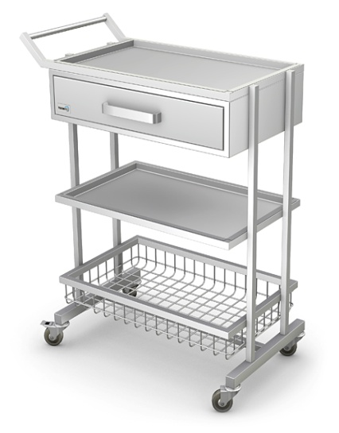 | 2
2. | Wanna do dezynfekcji | - wykonane z polipropylenu  - wyposażone w przeźroczystą pokrywę i wkład sito z PCV  - pojemność 2 l, wymiary: 300 x 150 x 100 mm |  | 5
3. | Dozownik na 3 pudełka z rękawiczkami | Dozownik na 3 pudełka z rękawiczkami , wykonany ze stali szlachetnej, Pasuje do pudełek z rękawiczkami o maks rozmiarach 250x130x90. Z wytłoczonym dla każdego pudełka oznaczonym rozmiarem S,M,L. Do montażu na ścianie . |  | 6
Zadanie 9
L.p. | Nazwa | Opis | Ilość
1. | Wózek na brudną bieliznę | Wózek podwójny z serii MB przeznaczony są do zbierania i przewozu odpadów lub brudnej bielizny w workach foliowych lup płóciennych. Podwójne z pokrywami. Pokrywy podnoszone za pomocą pedału nożnego bez użycia rąk. | 1
Zadanie 10
L.p. | Nazwa | Opis | Ilość
1. | Pojemnik na papier toaletowy | Pojemnik na papier toaletowy wymiary roli: 180 mm - 230 mm, materiał obudowy: blacha stalowa, kolor obudowy: biały, wymiary: - wysokość: 262 mm, - szerokość: 260 mm, - głębokość: 115 mm, zamek i klucz metalowy, okienko kontrolne informujące o ilości papieru, rodzaj montażu: naścienny, przykręcany | 10
2. | Szczotka do wc | Szczotka do WC stojąca w okrągłej obudowie ze stali nierdzewnej, chromowana, końcówka szczotki i pojemnik wewnętrzny z tworzywa. | 10
3. | Lustra | Lustro 30 x 50 bez ramy do zawieszenia w gabinecie lekarskim nad umywalką . Cena wraz z montażem | 24
4 | Lustra | Lustro 80 x 90 do wklejenia w otwór pozostawiony między kafelkami na ścianie w Wc. Cena lustra wraz z montażem Wszystkie wymiary należy zinwentaryzować przed wykonaniem. | 10
5. | Podajnik na ręczniki | Dozownik ręczników papierowych w roli Przeznaczenie: ręczniki w roli (z wyciąganą tuleją wewnętrzną) Wymiary roli: - max średnica 200 mm, max szerokość 210 mm Materiał obudowy: plastik ABS Kolor obudowy: do uzgodnienia Wymiary: - wysokość: 320 mm, - szerokość: 220 mm, - głębokość: 210 mm Sposób dozowania: rola rozwijana od środka Zamek i klucz: plastik Rodzaj montażu: naścienny, przykręcany Waga netto: 1,10 kg | 41
6. | Dozownik na płyn dezynfekcyjny | Dozownik płynów dezynfekcyjnych łokciowy o pojemności 1 l, z tworzywa ABS, w białym kolorze, uruchamiany rączką, wizjer do kontroli poziomu płynu, zbiornik wielokrotnego napełniania, można uzupełniać z kanistra, sprężyna ze stali hartowanej, | 26
7. | Kosz komunalny z pokrywą ok. 50 l | - Materiał obudowy: plastik ABS  - Kolor obudowy: jasny szary  - Wymiary: - wysokość: 550mm, - szerokość: 420mm, - głębokość: 280 mm  - Kosz wolnostojący. Pokrywa zdejmowana | 10
8. | Kosz z pedałem ok. 20l | Kosz z pedałem na odpady medyczne o pojemności: min. 20l, ze stali nierdzewnej szczotkowanej, wolnostojący, wyjmowane wiadro z rączką | 12
9. | Kosz komunalny | Kosz komunalny otwarty ok. 12 l wahadłowy z pokrywą Kolor do uzgodnienia | 50
10. | Dozownik na mydło | Dozownik mydła w płynie o pojemności 0,5 litr, wykonany ze stali nierdzewnej w wykończeniu matowym, uruchamiany przyciskiem, z wizjerem do kontroli poziomu mydła, zbiornik wielokrotnego napełniania, można uzupełniać z kanistra, sprężyna ze stali hartowanej | 36
Zadanie 11
L.p. | Nazwa | Opis | Przykład | Ilość
1. | Wózek do sprzątania | Uniwersalny wózek serwisowy do sprzątania z 2 kuwetami, uchwytem na worek 120 L i 2 wiaderkami po 9 litrów.  Rama metalowa malowana proszkowo, wiadra, uchwyt i półki wykonane z mocnego tworzywa, kółka o średnicy 100 mm.  Wymiary : 1190 x 675 x h1150 mm  Waga : 20,0 kg | 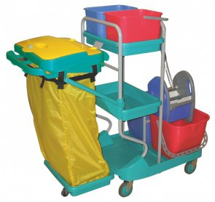 | 2
2. | Maszyna sprzątająca | Profesjonalne urządzenia czyszcząco-zbierające, przeznaczone do czyszczenia wszystkich rodzajów posadzek. Ma posiadać ramę nośną wykonaną ze stali nierdzewnej, zbiorniki z tworzywa odpornego na uderzenia, łatwy dostęp do wszystkich podzespołów, unoszoną głowicę ułatwiającą montaż szczotki. DANE TECHNICZNE :  Moc silnika szczotki: 1500 W  Moc silnika ssawy: 1200 W  Zasilanie: 230 V  Obroty: 150 obr/min  Szerokość szczotki: 550 mm  Szerokość pad: 500 mm  Zasięg pracy: 42 m  Pojemność zbiornika: 40 l  Ciężar: 68 kg Wymiary: 1150x1110x850 mm﻿ |  | 1
Zadanie 12
L.p. | Nazwa | Opis | Ilość
1. | Rolety | Rolety okienne materiałowe całkowicie zaciemniające ( czarne) do gabinetów okulistycznych, o wymiarach szer. 120 i wys. 150 cm Wymiary do zinwentaryzowania przed montażem. | 4
Zadanie 13
L.p. | Nazwa | Opis | Ilość
1. | Drabina wolnostojąca rozstawna | Aluminiowa 3-częściowa drabina ze szczeblami przystawna, rozsuwana, rozstawiana lub wolnostojąca. Antypoślizgowa, dwuczęściowe stopki dolne podłużnic. Samozabezpieczające zapadki wykluczające przypadkowe rozsuwanie się drabiny w trakcie jej uzytkowania. Wysokość ok. 2,5-3m | 1

Zadanie 14
L.p. | Nazwa | Opis | Ilość
1. | Lodówka na odpady medyczne | Lodówka na odpady medyczne wolnostojąca o pojemności 60-70 l. otwierana z góry | 1
2. | Termometr | Termometr medyczny do pomiaru temperatury w lodówkach. | 2
Zadanie 15
L.p. | Nazwa | Opis | Ilość
1. | Tablica informacyjna | Szyld na zewnątrz budynku o wymiarach 120 x 60 cm z blachy cynk 1mm wraz z montażem ( napis i kolor do uzgodnienia | 1
2. | Tabliczki informacyjne na drzwi | Tabliczki na drzwi formatu A5 wymiar ok. 20 x 15 cm z wymiennym panelem/panelami Wydruk z opisem danego pomieszczenia zabezpieczony bezbarwną folią antyrefleksyjną ( napisy i kolor do uzgodnienia) | 45
3. | Tabliczki do wc | Tabliczki 2 szt - WC dla niepełnosprawnych  Tabliczki 4 szt. WC dla mężczyzn  Tabliczki 4 szt. WC dla kobiet | 2  4  4
4 | Napisy na szybie | Napisy na szybie nd szklanymi drzwiami korytarza wymiary 30 x 140 ( napis i kolor do uzgodnienia) | 4

Uwaga: Dla zadań – 1 , 2, 3, 4, 5, 6, 7, 8, 9, Zamawiający wymaga min. 24 miesiące gwarancji. Pozostały przedmiot zamówienia wg gwarancji producenta.
Wymagania dotyczące mebli medycznych.
Zabudowy zabiegowe, składające się z szafek laboratoryjnych w zabudowie modułowej, szafki stojące jako meble przyścienne, nad blatem szafki wiszące. Meble wykonane z materiałów spełniających wymagania wymienione w opisie. Meble w dekorze jednobarwnym. Grubość stosowanych płyt na fronty min 10 mm, blaty min 18 mm. Płyta i okucia metalowe odporne na działanie środków chemicznych i dezynfekcyjnych. Meble odporne na długie czasy ekspozycji podczas dezynfekcji. Szafki dolne wyposażone w dwa moduły koszowe 600x400x200 i jeden 600x400x100 wykonane z jasnoniebieskiego tworzywa akrylonitrylu-butadienu-styrenu. Zamknięte dno chroniące przed wyciekiem płynów i zanieczyszczeń. Z możliwością łatwego umieszczania uchwytów na etykiety w systemie Kanban, niezależnie od pozycji przegród wzdłużnych i poprzecznych. Ze zmiennym podziałem przegrodami. Kosze modułowe umieszczone w ściance nośnej z ABS, łatwo wyjmowane z blokadą wysuwu. Nośność szuflad: 20 kg. Automatyczne zatrzaskiwanie kosza w pozycji wsuniętej. Każdy kosz wyposażony w co najmniej 4 uchwyty na etykiety. Wysokość szafek dolnych 5HE. Szafki wiszące wykonane w tej samej technologii z jedna półka regulowaną. Wysokość szafek wiszących 4 HE. Szafki stojące osadzone na nóżkach metalowych o wysokości min. 10 cm. Zabudowy wyposażone w jednolite blaty o odpowiedniej długości (469 cm, 2x 368 cm i 268 cm). Wszystkie blaty wykonane z materiału nie wymagającego oklejania, posiadającego atest czystości mikrobiologicznej i higieny powierzchni (np. Corian, HPL - płyta kompaktowa o rdzeniu żywiczno-celulozowym ze szczelnie zamkniętą strukturą, płyta żywiczno-epoksydowa - lub inna spełniająca wymagania). Pozostałe elementy mebli z płyty wiórowej, w dekorze zbliżonym do blatów. Wszystkie wąskie powierzchnie (widoczne i niewidoczne) oklejone obrzeżem odpornym na działanie środków dezynfekcyjnych. Grubość stosowanych płyt wiórowych 18 mm. Płyta i okucia metalowe odporne na działanie środków chemicznych. Meble odporne na długie czasy ekspozycji podczas dezynfekcji. Szafki modułowe o wymiarach: dolne 46x67x87 cm, górne 46x36x61,5 cm , Wszystkie zabudowy wyposażone w zlewozmywaki jednokomorowe z ociekaczem.
Szafki w gabinetach zabiegowych w zabudowie modułowej, szafki stojące jako meble przyścienne osadzone na nóżkach metalowych o wysokości 10 cm z możliwością regulacji, nad blatem szafki wiszące z możliwością regulacji. Wszystkie blaty wykonane z materiału nie wymagającego oklejania, posiadającego atest czystości mikrobiologicznej i higieny powierzchni (np. Corian, HPL - płyta kompaktowa o rdzeniu żywiczno-celulozowym ze szczelnie zamkniętą strukturą, płyta żywiczno epoksydowa - lub inna spełniająca wymagania). Pozostałe elementy mebli z płyty wiórowej (biel perłowa), w dekorze zbliżonym do blatów i frontów. Wszystkie wąskie powierzchnie (widoczne i niewidoczne) oklejone obrzeżem odpornym na działanie środków dezynfekcyjnych. Grubość stosowanych płyt wiórowych 18 mm. Płyta i okucia metalowe odporne na działanie środków chemicznych. Meble odporne na długie czasy ekspozycji w czasie dezynfekcji. Blaty muszą być wykonane z materiału nie wymagającego oklejania, krawędzie widoczne szlifowane, posiadającego atest czystości mikrobiologicznej i higieny powierzchni - płyta kompaktowa żywiczno celulozowa, płyta żywiczno epoksydowa lub inna spełniająca wymagania potwierdzone stosownym atestem) o grubości min 18 mm. W szafkach stojących modułowych i szafie modułowej kosze modułowe z możliwością zawieszania na róznych wysokościach. Blaty na szafkach w formie ciągłej. Wykonanie mebli w gabinetach zabiegowych może nastąpić dopiero po weryfikacji pomiarów z natury.
Wszystkie elementy wyposażenia oraz mebli muszą być odporne na czynniki dezynfekcyjne na bazie co najmniej kilku substancji np: etanol 70%, formalina 1% i 5%, p-chlor-m-krezol 0,3%, chloramina, chlorek amonowo benzylowy 0,1%, alkohole, aldehydy, fenole, czwartorzędowe związki amonowe i innych części składowych środków odkażających i płynów dezynfekcyjnych.
Konstrukcja mebli z płyty wiórowej, posiadającej atest higieniczny, opinię lub ocenę niezależnej jednostki ze wskazaniem do zastosowań w służbie zdrowia lub laboratoriów. Ewentualnie dokument potwierdzający spełnianie wymagań do całego mebla
Elementy zewnętrzne narażone na kontakt z patogenami (blaty, fronty) w laboratoriach z materiału posiadającego atest higieniczny, opinię lub ocenę czystości mikrobiologicznej i higieny powierzchni.
Atest higieniczny, opinię lub ocenę dotyczącą stosowania w aseptycznych pomieszczeniach szpitali i gabinetach zabiegowych.
Potwierdzenie atestem, opinią, oceną lub innym stosownym dokumentem wystawionym przez niezależną jednostkę badawczą, odporności na środki dezynfekcyjne i długie czasy ekspozycji.
Wszystkie powierzchnie powinny być wykonane z materiałów umożliwiających wielokrotną dezynfekcję odpornych na szerokie spektrum środków dezynfekcyjnych
Do oferty należy załączyć specyfikację techniczną i rysunki oferowanych mebli i krzeseł.
Kolory tapicerki wszystkich krzeseł ostatecznie do potwierdzenia po podpisaniu umowy.
Meble muszą być wykonane z płyty wiórowej - w dekorze zestawów pracowniczych (dekor do ustalenia) lub innej płyty spełniającej wymagania. Wszystkie wąskie powierzchnie (widoczne i niewidoczne) oklejone obrzeżem odpornym na działanie środków dezynfekcyjnych grubości 2mm. Grubość stosowanych płyt wiórowych 18 mm. Płyta i okucia metalowe odporne na działanie środków chemicznych. Meble odporne na długie czasy ekspozycji w czasie dezynfekcji. Meble przyścienne osadzone na nóżkach metalowych lub szczelnym cokole.

3.2. Wspólny słownik CPV:
39150000-8 – wyposażenie
39130000-2 – meble biurowe
33192000-2 – meble medyczne
38622000-1 – lustra
34928480-6 – kosze

3.4. Oferowany sprzęt będzie kompletny i gotowy do użycia po zainstalowaniu bez żadnych dodatkowych zakupów i inwestycji po stronie Zamawiającego.
3.5. Zamawiający nie dopuszcza składania ofert wariantowych.
3.6. Zamawiający dopuszcza składanie ofert częściowych ( zadanie nr 1, zadanie nr 2, Zadanie 3 ……………..Zadanie 15 ).
3.7. Zamawiający nie przewiduje aukcji elektronicznej.
3.8. Zamawiający nie żąda zabezpieczenia należytego wykonania umowy.
3.9. Zamawiający nie przewiduje możliwości prowadzenia rozliczeń w walutach obcych.
3.10. Zamawiający dopuszcza powierzenie wykonania części zamówienia Podwykonawcy.
3.11. Zamawiający żąda wskazania przez Wykonawcę części zamówienia, której wykonanie zamierza powierzyć Podwykonawcy lub podania przez Wykonawcę nazw (firm) Podwykonawców, na których zasoby Wykonawca powołuje się na zasadach określonych w art. 26 ust. 2b uPzp, w celu wykazania spełniania warunków udziału w postępowaniu, o których mowa w art. 22 ust. 1 uPzp. W przypadku braku takiego wskazania Zamawiający uzna, że Wykonawca zrealizuje przedmiot zamówienia samodzielnie.
3.12.Zamawiający nie przewiduje udzielenia zamówień uzupełniających.
3.13.Zamawiający nie przewiduje zawarcia umowy ramowej.

IV. TERMIN WYKONANIA ZAMÓWIENIA

Termin wykonania zamówienia wynosi 25 dni od dnia podpisania umowy,

V. WARUNKI UDZIAŁU W POSTĘPOWANIU ORAZ OPIS SPOSOBU DOKONYWANIA OCENY SPEŁNIANIA TYCH WARUNKÓW:

5.1. O udzielenie zamówienia mogą ubiegać się wykonawcy, którzy zgodnie z art. 22 ust. 1 ustawy spełniają warunki, dotyczące:

1) posiadania uprawnień do wykonywania określonej działalności lub czynności, jeżeli przepisy prawa nakładają obowiązek ich posiadania;
Zamawiajacy nie stawia szczególnych wymagań w zakresie spełnienia tego warunku. Wykonawca potwierdza spełnienie warunku udziału w postępowaniu poprzez złożenie oświadczenia ( załącznik nr 2 do SIWZ)

2) posiadania wiedzy i doświadczenia;
Zamawiający nie stawia szczególnych wymagań w zakresie spełnienia tego warunku. Wykonawca potwierdza spełnienie warunku udziału w postępowaniu poprzez złożenie oświadczenia ( załącznik nr 2 do SIWZ)

3) dysponowania odpowiednim potencjałem technicznym oraz osobami zdolnymi do wykonania zamówienia;
Zamawiajacy nie stawia szczególnych wymagań w zakresie spełnienia tego warunku. Wykonawca potwierdza spełnienie warunku udziału w postępowaniu poprzez złożenie oświadczenia ( załącznik nr 2 do SIWZ).

4) sytuacji ekonomicznej i finansowej.
Zamawiajacy nie stawia szczególnych wymagań w zakresie spełnienia tego warunku. Wykonawca potwierdza spełnienie warunku udziału w postępowaniu poprzez złożenie oświadczenia ( załącznik nr 2 do SIWZ).

5.2. Zamawiający dokona oceny spełniania warunków udziału w postępowaniu na podstawie treści
i informacji zawartych w oświadczeniach i dokumentach załączonych do oferty.

5.3. Ocena spełniania warunków nastąpi wg formuły: „spełnia – nie spełnia”.

VI. WYKAZ OŚWIADCZEŃ I DOKUMENTÓW, JAKIE MAJĄ DOSTARCZYĆ WYKONAWCY W CELU OCENY SPEŁNIANIA WARUNKÓW UDZIAŁU W POSTĘPOWANIU

6.1. W celu oceny spełnienia przez Wykonawcę warunków, o których mowa w art. 22 ust. 1 ustawy, Zamawiający żąda złożenia następujących dokumentów:
- Oświadczenie o spełnianiu warunków udziału w postępowaniu ,o których mowa w art. 22 ust. 1 ustawy (zgodnie z załącznikiem nr 2 do SIWZ).
W przypadku oferty składanej przez Wykonawców ubiegających się wspólnie o udzielenie zamówienia publicznego, oświadczenie o spełnieniu każdego z warunków, o których mowa w art. 22 ust. 1 ustawy składa co najmniej jeden z tych Wykonawców albo wszyscy ci Wykonawcy wspólnie.
Uwaga: Wykonawca może polegać na wiedzy i doświadczeniu, potencjale technicznym, osobach zdolnych do wykonania zamówienia lub zdolnościach finansowych innych podmiotów, niezależnie od charakteru prawnego łączących go z nimi stosunków. Wykonawca w takiej sytuacji zobowiązany jest udowodnić zamawiającemu, iż będzie dysponował zasobami niezbędnymi do realizacji zamówienia, w szczególności przedstawiając w tym celu pisemne zobowiązanie tych podmiotów do oddania mu do dyspozycji niezbędnych zasobów na okres korzystania z nich przy wykonywaniu zamówienia.
Treść zobowiązania podmiotu trzeciego złożonego w formie pisemnej, powinna określać w szczególności:
- kto jest podmiotem przyjmującym zasoby ,
- zakres zobowiązania podmiotu trzeciego ( wskazanie konkretnych zasobów podmiotu trzeciego, którymi wykonawca będzie dysponował przy realizacji zamówienia),
- czego konkretnie dotyczy zobowiązanie oraz w jaki sposób będzie zobowiązanie wykonane przy realizacji zamówienia ( udział w realizacji której części zamówienia i w jakiej formie np. podwykonawstwo, umowa o dzieło),
- jakiego okresu dotyczy zobowiązanie.
6.2 W celu wykazania braku podstaw do wykluczenia z postępowania Wykonawca winien złożyć:
  - Oświadczenie o braku podstaw do wykluczenia z powodu niespełnienia warunków, o których mowa w art. 24 ust. 1 ustawy (zgodnie z załącznikiem nr 3 do SIWZ).
  - Listę podmiotów należących do tej samej grupy kapitałowej w rozumieniu ustawy z dnia 16 lutego 2007r. o ochronie konkurencji i konsumentów albo informację o tym, że Wykonawca nie należy do grupy kapitałowej (zgodnie z załącznikiem nr 4 do SIWZ).
  - Aktualny odpis z właściwego rejestru lub z centralnej ewidencji i informacji o działalności gospodarczej, jeżeli odrębne przepisy wymagają wpisu do rejestru lub ewidencji, w celu wykazania braku podstaw do wykluczenia w oparciu o art. 24 ust. 1 pkt 2 ustawy, wystawionego nie wcześniej niż 6 miesięcy przed upływem terminu składania ofert.
  - Jeżeli Wykonawca ma siedzibę lub miejsce zamieszkania poza terytorium Rzeczypospolitej Polskiej, zamiast dokumentów, o których mowa w ust. 3 składa dokument lub dokumenty wystawione w kraju, w którym ma siedzibę lub miejsce zamieszkania, potwierdzające, że nie otwarto likwidacji ani nie ogłoszono upadłości. Dokument, o którym mowa w ppkt. 4 powinien być wystawiony nie wcześniej niż 6 miesięcy przed upływem terminu składania ofert.
  - Jeżeli w kraju miejsca zamieszkania osoby lub w kraju, w którym wykonawca ma siedzibę lub miejsca zamieszkania, nie wydaje się dokumentów, o których mowa w ust. 4, zastępuje się je dokumentem zawierającym oświadczenie, w którym określa się także osoby uprawnione do reprezentacji Wykonawcy, złożone przed właściwym organem sądowym, administracyjnym albo organem samorządu zawodowego lub gospodarczego odpowiednio kraju miejsca zamieszkania osoby lub kraju, w którym Wykonawca ma siedzibę lub miejsce zamieszkania, lub przed notariuszem.
W przypadku składania oferty wspólnej przez kilku przedsiębiorców, każdy ze wspólników musi złożyć dokumenty wymienione w punkcie 6.2. niniejszego rozdziału. Wspólnicy winni ustanowić pełnomocnika do reprezentowania ich w postępowaniu o udzielenie zamówienia albo do reprezentowania w postępowaniu i zawarcia umowy. Do oferty należy dołączyć stosowne pełnomocnictwo, podpisane przez osoby upoważnione do składania oświadczeń woli każdego ze wspólników.
  - W przypadku wątpliwości co do treści dokumentu złożonego przez Wykonawcę mającego siedzibę lub miejsce zamieszkania poza terytorium Rzeczypospolitej Polskiej, Zamawiający może zwrócić się do właściwych organów odpowiednio kraju miejsca zamieszkania kraju, w którym Wykonawca ma siedzibę lub miejsce zamieszkania, z wnioskiem o udzielenie niezbędnych informacji dotyczących przedłożonego dokumentu.
  - Wszystkie wymagane dokumenty winny być złożone w formie oryginału lub kserokopii poświadczonej za zgodność z oryginałem przez Wykonawcę. W przypadku Wykonawców wspólnie ubiegających się o udzielenie zamówienia oraz w przypadku podmiotów uczestniczących w wykonaniu zamówienia, kopie dokumentów dotyczących odpowiednio Wykonawcy lub tych podmiotów winne być poświadczone za zgodność z oryginałem przez Wykonawcę lub te podmioty.
  - Upoważnienie osób podpisujących ofertę do jej podpisania musi bezpośrednio wynikać z dokumentów dołączonych do oferty. Oznacza to, że jeżeli upoważnienie takie nie wynika wprost z dokumentu stwierdzającego status prawny Wykonawcy to do oferty należy dołączyć stosowne pełnomocnictwo w formie oryginału lub kopii poświadczonej za zgodność z oryginałem przez notariusza.
  - Dokumenty sporządzone w języku obcym muszą być złożone wraz z tłumaczeniem na język polski i uwierzytelnione.
6.3. Do oferty należy dołączyć również - Formularzy ofertowo - cenowy ( załącznik nr 1 do specyfikacji istotnych warunków zamówienia),
W zakresie potwierdzenia, że oferowane dostawy odpowiadają określonym wymaganiom należy przedłożyć:
- Foldery poglądowe oferowanych produktów
- W zakresie mebli medycznych – oświadczenie o spełnieniu przez przedmiot zamówienia wszystkich wymagań i warunków wprowadzonych ustawą o wyrobach medycznych z dnia 20 maja 2010r. ( Dz. U nr 107, poz. 679 ze zm.), - załącznik nr 6 do SIWZ

–VII. INFORMACJE O SPOSOBIE POROZUMIEWANIA SIĘ ZAMAWIAJĄCEGO Z WYKONAWCAMI ORAZ PRZEKAZYWANIA OŚWIADCZEŃ LUB DOKUMENTÓW, A TAKŻE WSKAZANIE OSÓB UPRAWNIONYCH DO POROZUMIEWANIA SIĘ Z WYKONAWCAMI

7.1. Wprowadzonym postępowaniu wszelkie oświadczenia, wnioski, zawiadomienia oraz informacje pomiędzy Zamawiającym oraz Wykonawcami będą przekazywane pisemnie lub mailem sekretariat@womp.wloclawek.pl potwierdzone niezwłocznie drogą listową.
7.2. Do porozumiewania się z Wykonawcami upoważniona jest
- p. Maria Potęgowska – tel. 54 413-69-00
  - Wyjaśnienia i zmiany SIWZ.
  - Wykonawca może zwrócić się do Zamawiającego o wyjaśnienie treści SIWZ. Zamawiający niezwłocznie udzieli odpowiedzi na zapytania związane ze SIWZ pod warunkiem, że wniosek o wyjaśnienie treści specyfikacji istotnych warunków zamówienia wpłynął do Zamawiającego nie później niż do końca dnia, w którym upływa połowa wyznaczonego terminu składania ofert.
  - Treść wyjaśnienia zostanie przekazana jednocześnie wszystkim Wykonawcom, którym doręczono SIWZ bez wskazania źródła zapytania oraz zostanie zamieszczona na stronie internetowej, na której została udostępniona.
  - W szczególnie uzasadnionych przypadkach Zamawiający może w każdym czasie, przed upływem terminu do składania ofert, zmienić treść SIWZ. Dokonaną w ten sposób zmianę przekaże niezwłocznie wszystkim Wykonawcom, którym przekazano SIWZ oraz zostanie zamieszczona na stronie internetowej, na której udostępniono SIWZ.
7.4. Wszelka korespondencja winna być kierowana na adres:
Wojewódzki Ośrodek Medycyny Pracy we Włocławku , ul. Wyszyńskiego 21, 87-800 Włocławek, Sekretariat.

VIII. WYMAGANIA DOTYCZĄCE WADIUM

Zamawiający nie żąda od Wykonawców wniesienia wadium.

IX. TERMIN ZWIĄZANIA OFERTĄ

9.1. Wykonawca pozostaje związany złożoną ofertą przez okres 30 dni licząc od dnia, w którym upływa termin składania ofert.
9.10. Wykonawca samodzielnie lub na wniosek zamawiającego może przedłużyć termin związania ofertą, z tym że zamawiający może tylko raz, co najmniej na 3 dni przed upływem terminu związania ofertą, zwrócić się do Wykonawców o wyrażenie zgody na przedłużenie tego terminu o oznaczony okres, nie dłuższy jednak niż 60 dni.
X. OPIS SPOSOBU PRZYGOTOWYWANIA OFERT

10.1. Zamawiający nie przewiduje zwrotu kosztów udziału w postępowaniu. Wykonawca ponosi wszelkie koszty związane z przygotowaniem i złożeniem oferty.
10.2. Wykonawca ma prawo złożyć tylko jedną ofertę. Ofertę składa się na druku formularza oferty (załącznik nr 1 do SIWZ) z wykorzystaniem odpowiednich druków będących częścią niniejszej SIWZ, załączając do nich wymagane dokumenty, oświadczenia, pełnomocnictwa itp.
10.3. Oferta musi spełniać wszystkie warunki i wymagania zawarte w SIWZ oraz winna zawierać wymagane dokumenty, załączniki, oświadczenia wymienione w niniejszej SIWZ.
10.4. Oferta winna być napisana w języku polskim i pod rygorem nieważności w formie pisemnej, własnoręcznie podpisana przez Wykonawcę lub osobę / osoby upoważnione do reprezentowania Wykonawcy.
10.5. Oferta powinna być złożona w takiej formie, która uniemożliwi jej zdekompletowanie.
10.6. Wskazane jest ponumerowanie i parafowanie przez osobę upoważnioną do parafowania oferty, zapisanych stron oferty oraz załączników.
10.7. Wszelkie poprawki, zmiany lub wykreślenia w tekście oferty muszą być naniesione w czytelny sposób parafowane i datowane własnoręcznie przez osobę uprawnioną do podpisywania oferty.
10.8. Oferta i oświadczenia muszą być podpisane przez osobę/osoby uprawnione do reprezentowania i składania oświadczeń woli w imieniu Wykonawcy - zgodnie z wpisem do właściwego rejestru. Jeżeli upoważnienie do podpisywania oferty, reprezentowania Wykonawcy w postępowaniu i zaciąganiu zobowiązań w wysokości odpowiadającej cenie oferty wynika z pełnomocnictwa - winno być ono udzielone (podpisane) przez osobę /osoby uprawnione zgodnie z wpisem do właściwego rejestru oraz dołączone do oferty. Dołączone pełnomocnictwo powinno złożone w oryginale lub w formie kopii poświadczonej za zgodność z oryginałem przez notariusza.
10.9. Wszystkie dokumenty i oświadczenia muszą zostać dostarczone w formie oryginałów lub czytelnych kserokopii poświadczonych za zgodność z oryginałem przez Wykonawcę oraz winny być sporządzone w języku polskim. Wymagane specyfikacją dokumenty sporządzone w języku obcym muszą być złożone wraz z tłumaczeniem na język polski poświadczonym przez Wykonawcę.
10.10. Wszelkie informacje stanowiące tajemnicę przedsiębiorstwa w rozumieniu przepisów
o zwalczaniu nieuczciwej konkurencji, nie będą ujawniane, jeżeli Wykonawca, nie później niż
w terminie składania ofert, wskaże Zamawiającemu, które dokumenty nie mogą być udostępniane, opatrując je klauzulą „tajne – nie udostępniać” – informacje stanowiące tajemnicę przedsiębiorstwa w rozumieniu art. 11 ust. 4 USTAWY O ZWALCZANIU NIEUCZCIWEJ KONKURENCJI (tekst jednolity Dz. U. z 2003 r. nr 153 poz. 1503 z późn. zm.) i umieszczone w oddzielnej kopercie. W przeciwnym razie cała Oferta zostanie ujawniona na życzenie każdego uczestnika postępowania (art. 8 ustawy). Wykonawca nie może zastrzec informacji, o których mowa w art. 86 ust. 4 ustawy.
10.11. Jeżeli oferta jest składana przez Wykonawców wspólnie ubiegających się o udzielenie zamówienia, Wykonawcy ci ponoszą solidarną odpowiedzialność za niewykonanie lub nienależyte wykonanie zobowiązania.
10.12. W przypadku Wykonawców wspólnie ubiegających się o udzielenie zamówienia należy dołączyć pełnomocnictwo upoważniające do reprezentowania ich w postępowaniu o udzielenie zamówienia albo reprezentowania w postępowaniu i zawarcia umowy w sprawie zamówienia publicznego. Jeżeli oferta tych Wykonawców zostanie wybrana, Zamawiający przed zawarciem umowy w sprawie zamówienia publicznego, może zażądać umowy regulującej współpracę tych Wykonawców,
10.13. Ofertę należy złożyć w zaklejonym, nienaruszonym i nieprzezroczystym opakowaniu z napisem:
Wojewódzki Ośrodek Medycyny Pracy we Włocławku, ul. Wyszyńskiego 21, 87-800 Włocławek, oznaczona hasłem:
Oferta ,, Pierwsze wyposażenie nowej siedziby Wojewódzkiego Ośrodka Medycyny Pracy we Włocławku”
Znak: ZP/3/2014 dotyczy Zadania ……………
oraz nazwą, dokładnym adresem i numerami telefonów Wykonawcy (dopuszcza się odcisk pieczęci).
z dopiskiem: Nie otwierać przed dniem 16.09.2014r. przed godz. 10.30
10.14. Ofertę należy złożyć w siedzibie Zamawiającego tj. Wojewódzki Ośrodek Medyny Pracy we Włocławku, ul. Wyszyńskiego 21, 87-800 Włocławek, Budynek Administracyjny, Sekretariat.
10.15. Zgodnie z art. 84 ust. 1 ustawy Wykonawca może przed upływem terminu do składania ofert zmienić lub wycofać ofertę. O wprowadzeniu zmian lub zamiarze wycofania oferty przed ostatecznym terminem składania ofert należy pisemnie zawiadomić Zamawiającego.
10.16. Zmiany do oferty należy umieścić w oddzielnej, zaklejonej i nienaruszonej kopercie
z dopiskiem "ZMIANA" oraz wskazaniem właściwego zadania. Na kopercie musi znajdować się nazwa Wykonawcy, dokładny adres i numer telefonu Wykonawcy (dopuszcza się odcisk pieczęci).
10.18. Wykonawca nie może wycofać oferty i wprowadzić zmian w ofercie po upływie terminu składania ofert.

XI. MIEJSCE ORAZ TERMIN SKŁADANIA I OTWARCIA OFERT

11.1 Oferty należy składać w siedzibie Zamawiającego: Wojewódzki Ośrodek Medyny Pracy we Włocławku, ul. Wyszyńskiego 21, 87-800 Włocławek, Budynek Administracyjny, Sekretariat do dnia 16.09.2014r. do godz. 10.00.
11.2. Otwarcie ofert nastąpi w dniu 16.09.2014r. o godz. 10.30 w siedzibie Zamawiającego: Wojewódzki Ośrodek Medyny Pracy we Włocławku, ul. Wyszyńskiego 21, 87-800 Włocławek, Budynek Administracyjny, Sekretariat.
11.3. Otwarcie ofert jest jawne.
11.4. Bezpośrednio przed otwarciem ofert Zamawiający poda kwotę, jaką zamierza przeznaczyć na sfinansowanie zamówienia.
11.5. Podczas otwarcia ofert Zamawiający poda nazwy i adresy Wykonawców oraz cenę i inne informacje, zgodnie z art. 86 ust. 4 Ustawy.

11.6. Wykonawcy nieobecni na otwarciu ofert, mają prawo żądać przesłania protokołu z otwarcia ofert zawierającego informację o których mowa w pkt. 11.4. i 11.5.

  - Zamawiający prześle Wykonawcy na jego wniosek informacje, które zostały ogłoszone na sesji otwarcia ofert.
11.8. W toku dokonywania badania i oceny ofert Zamawiający może żądać od Wykonawców wyjaśnień dotyczących treści złożonych ofert.
11.9. Zamawiający poprawia w ofercie oczywiste omyłki pisarskie oraz omyłki rachunkowe z uwzględnieniem konsekwencji rachunkowych dokonanych poprawek, inne omyłki polegające na niezgodności oferty ze SIWZ, nie powodujące istotnych zmian w treści oferty - niezwłocznie zawiadamiając o tym Wykonawcę, którego oferta została poprawiona.
11.10. Zamawiający odrzuci ofertę, jeżeli :
- jest niezgodna z ustawą;
- jej treść nie odpowiada treści specyfikacji istotnych warunków zamówienia z zastrzeżeniem art. 87 ust. 2 pkt. 3 ustawy;
- jej złożenie stanowi czyn nieuczciwej konkurencji w rozumieniu przepisów o zwalczaniu nieuczciwej konkurencji;
- zawiera rażąco niską cenę w stosunku do przedmiotu zamówienia;
- została złożona przez Wykonawcę wykluczonego z udziału w postępowaniu o udzielenie zamówienia;
- zawiera błędy w obliczeniu ceny;
- Wykonawca w terminie 3 dni od dnia doręczenia zawiadomienia nie zgodził się na poprawienie omyłki, o której mowa w art. 87 ust. 2 pkt. 3 ustawy;
- jest nieważna na podstawie odrębnych przepisów.
XII. OPIS SPOSOBU OBLICZANIA CENY

12.1. Zamawiający nie przewiduje rozliczenia w walutach obcych.
12.2. Cena oferty należy podać z dokładnością do dwóch miejsc po przecinku.
12.4. Wykonawca winien zaoferować cenę jednoznaczną i ostateczną, która nie podlega negocjacjom wypełniając prawidłowo formularz oferty stanowiący załącznik nr 2 do SIWZ.
12.5. Ceny w ofercie należy podać w walucie polskiej (liczbowo i słownie), ponieważ w takiej walucie dokonywane będą rozliczenia pomiędzy Zamawiającym a Wykonawcą, którego oferta uznana zostanie za najkorzystniejszą.
XIII. OPIS KRYTERIÓW, KTÓRYMI ZAMAWIAJĄCY BĘDZIE SIĘ KIEROWAŁ PRZY WYBORZE OFERTY, WRAZ Z PODANIEM ZNACZENIA TYCH KRYTERIÓW I SPOSOBU OCENY OFERT

13.1. Przy wyborze oferty Zamawiający będzie kierował się kryteriami:
1) cena -100 %
najniższa oferowana cena
C = -------------------------------------------- ×100% x 100
cena oferty badanej
gdzie:
C – wartość punktowa badanej oferty w kryterium cena
13.2. Za najkorzystniejszą uznana zostanie oferta, która w oparciu o podane kryterium wyboru otrzyma najwyższą liczbę punktów, spełniająca wymagania SIWZ oraz ustawy z dnia 29 stycznia 2004r. Prawo zamówień publicznych ( tj. Dz. U. z 2013r., poz. 907 z późn. zm.).
13.3. Wszystkie obliczenia będą dokonywane z dokładnością do dwóch miejsc po przecinku.

XIV. INFORMACJE O FORMALNOŚCIACH, JAKIE POWINNY ZOSTAĆ DOPEŁNIONE PO WYBORZE OFERTY W CELU ZAWARCIA UMOWY W SPRAWIE ZAMÓWIENIA PUBLICZNEGO

14.1. Niezwłocznie po wyborze najkorzystniejszej oferty Zamawiający jednocześnie zawiadamia Wykonawców, którzy złożyli oferty, o:
1) wyborze najkorzystniejszej oferty, podając nazwę (firmę) albo imię i nazwisko, siedzibę albo miejsce zamieszkania i adres Wykonawcy, którego ofertę wybrano, uzasadnienie jej wyboru oraz nazwy (firmy) albo imiona i nazwiska, siedziby albo miejsca zamieszkania i adresy wykonawców, którzy złożyli oferty, a także punktację przyznaną ofertom w każdym kryterium oceny ofert i łączną punktację;
2) Wykonawcach, których oferty zostały odrzucone, podając uzasadnienie faktyczne i prawne;
3) Wykonawcach, którzy zostali wykluczeni z postępowania o udzielenie zamówienia, podając uzasadnienie faktyczne i prawne
4) terminie, określonym zgodnie z art. 94 ust. 1 lub 2 ustawy, po którego upływie umowa w sprawie zamówienia publicznego może być zawarta.
14.2. Umowa zostanie zawarta na warunkach określonych w SIWZ oraz zgodnie z wzorem umowy załącznik nr 5 do SIWZ.
14.3. Umowa zostanie podpisana nie wcześniej niż po upływie terminów określonych zgodnie z art. 94 ustawy. O terminie podpisania umowy Wykonawca zostanie poinformowany osobnym pismem.
14.4. Jeżeli oferta Wykonawców wspólnie ubiegających się o zamówienie zostanie wybrana, jako najkorzystniejsza, Zamawiający może żądać przed zawarciem umowy w sprawie zamówienia publicznego, umowy regulującej współpracę tych Wykonawców.

XV. WYMAGANIA DOTYCZĄCE ZABEZPIECZENIA NALEŻYTEGO WYKONANIA UMOWY

Zamawiający nie żąda od Wykonawcy zabezpieczenia należytego wykonania umowy, o którym mowa w art. 147 ustawy z dnia 29 stycznia 2004r. Prawo zamówień publicznych (t. j. Dz. U. z 2013r., poz. 907 z późn. zm.).

XVI. ISTOTNE DLA STRON POSTANOWIENIA, KTÓRE ZOSTANĄ WPROWADZONE DO TREŚCI ZAWIERANEJ UMOWY W SPRAWIE ZAMÓWIENIA PUBLICZNEGO, OGÓLNE WARUNKI UMOWY ALBO WZÓR UMOWY, JEŻELI ZAMAWIAJĄCY WYMAGA OD WYKONAWCY, ABY ZAWARŁ Z NIM UMOWĘ W SPRAWIE ZAMÓWIENIA PUBLICZNEGO NA TAKICH WARUNKACH

W oparciu o art. 144 ust. 1 ustawy Prawo zamówień Publicznych, Zamawiający dopuszcza zmiany postanowień zawartej umowy w przypadku, gdy:
    - nastąpi obniżenie ceny;
    - nastąpią zmiany osób wskazanych przez strony do realizacji umowy.

Zmiana umowy może nastąpić na podstawie pisemnego wniosku, w którym należy umotywować zasadność proponowanych zmian. Zmiany umowy dokonuje się w formie aneksu do umowy, z zachowaniem formy pisemnej pod rygorem nieważności.

XVII. POUCZENIE O ŚRODKACH OCHRONY PRAWNEJ PRZYSŁUGUJĄCYCH WYKONAWCY W TOKU POSTĘPOWANIA O UDZIELENIE ZAMÓWIENIA.

17.1. Wykonawcy, a także innemu podmiotowi, jeżeli ma lub miał interes w uzyskaniu zamówienia oraz poniósł lub może ponieść szkodę w wyniku naruszenia przez Zamawiającego przepisów Ustawy, przysługuje odwołanie wyłącznie od niezgodnej z przepisami Ustawy czynności Zamawiającego podjętej w postępowaniu o udzielenie zamówienia lub zaniechaniu czynności, do której Zamawiający jest zobowiązany na podstawie Ustawy.
17.2. Odwołanie przysługuje wyłącznie wobec czynności:
a) opisu sposobu dokonywania oceny spełniania warunków udziału w postępowaniu;
b) wykluczenia odwołującego z postępowania o udzielenie zamówienia;
c) odrzucenia oferty odwołującego.
17.3. Odwołanie wnosi się w terminie 5 dni od dnia przesłania informacji o czynności zamawiającego stanowiącej podstawę jego wniesienia, jeżeli zostały przesłane za pomocą faksu, albo w terminie 10 dni - jeżeli zostały przesłane w inny sposób.
17.4. Odwołanie wobec treści ogłoszenia o zamówieniu oraz wobec postanowień specyfikacji istotnych warunków zamówienia, wnosi się w terminie 5 dni od dnia zamieszczenia ogłoszenia w Biuletynie Zamówień Publicznych lub specyfikacji istotnych warunków zamówienia na stronie internetowej.
17.5. Odwołanie wnosi się do Prezesa Krajowej Izby Odwoławczej w formie pisemnej albo elektronicznej opatrzonej bezpiecznym podpisem elektronicznym weryfikowanym za pomocą ważnego kwalifikowanego certyfikatu.
17.6. Odwołujący przesyła kopię odwołania Zamawiającemu przed upływem terminu do wniesienia odwołania w taki sposób, aby mógł on zapoznać się z jego treścią przed upływem tego terminu.

XVIII. POSTANOWIENIA KOŃCOWE
W sprawach nieuregulowanych w niniejszej SIWZ zastosowanie mają przepisy ustawy Prawo zamówień publicznych, Kodeksu cywilnego oraz obowiązujące przepisy wykonawcze.
Załączniki do SIWZ:
Formularz ofertowo-cenowy- załącznik nr 1
Oświadczenie z art. 22 – załącznik nr 2
Oświadczenie o braku podstaw do wykluczenia – załącznik nr 3
Lista podmiotów należących do tej samej grupy kapitałowej- załącznik nr 4
Wzór umowy - załącznik nr 5
Oświadczenie wykonawcy o wyrobach medycznych – załącznik nr 6

Załącznik nr 1 do SIWZ
……………………………………………
Pieczęć Wykonawcy

FORMULARZ OFERTOWO –CENOWY
Nawiązując do ogłoszonego przetargu nieograniczonego pn. „Pierwsze wyposażenie nowej siedziby Wojewódzkiego Ośrodka Medycyny Pracy we Włocławku” znak sprawy – ZP/3/2014 oferujemy wykonanie zamówienia w zakresie i na warunkach określonych w Specyfikacji Istotnych Warunków Zamówienia oraz w projekcie umowy.
Zadanie 1.
Lp | Nazwa sprzętu | Ilość | Cena jednostkowa netto | Cena jednostkowa brutto (kol. 4 + kol. 7) | Wartość netto (kol. 3 x kol. 4) | VAT (%) | Kwota VAT (kol. 4 x kol. 7) | Wartość brutto ( kol. 6 + kol. 8)
1 | 2 | 3 | 4 | 5 | 6 | 7 | 8 | 9
1. | Biurko proste | 1
2. | Zestaw sekretariat | 1
3. | Zestaw 1 | 1
4. | Zestaw 2 | 23
5. | Zestaw 3 | 3
6. | Zestaw 4 | 7
7. | Zabudowa pomieszczenia kasy | 1
8. | Stanowiska rejestracji | 4
9. | Zabudowa zabiegowa pomieszczenia 010 | 1
10. | Zabudowa zabiegowa pomieszczenia 020 | 1
11. | Zabudowa zabiegowa pomieszczenia 025 | 1
12. | Zabudowa zabiegowa pomieszczenia 08 | 1
13. | Zabudowa zabiegowa pomieszczenia 1.13 | 1
14. | Aneks kuchenny sekretariat –zabudowa | 1
15. | Pomieszczenie socjalne- zabudowa | 1
16. | Stół konferencyjny | 1
17. | Stół konferencyjny 2200 x 800 | 7
18. | Stolik okolicznościowy | 2
19. | Stolik 50x60 | 9
20. | Regał aktowy 2OH | 8
21. | Regał aktowy | 1
22. | Regał aktowy 5 OH | 15
23. | Regał aktowy 2OH + 3 OH szkło | 2
24. | Szafa ubraniowo-aktowa | 9
25. | Przegroda szklana w okienku rejestracji | 4
26. | Lada od strony klienta w rejestracji | 1
27. | Fotel dyrektorski | 1
28. | Krzesło obrotowe tapicerowane | 40
29. | Krzesło stacjonarne | 92
30. | Ławka 2- osobowa | 9
31. | Ławka 3-osobowa | 32
32. | wieszak stojący | 14
Łącznie wartość brutto

wartość brutto zamówienia: ….......................................................................................................
słownie: …......................................................................................................................................
Zadanie 2.
Lp | Nazwa sprzętu | Ilość | Cena jednostkowa netto | Cena jednostkowa brutto (kol. 4 + kol. 7) | Wartość netto (kol. 3 x kol. 4) | VAT (%) | Kwota VAT (kol. 4 x kol. 7) | Wartość brutto ( kol. 6 + kol. 8)
1 | 2 | 3 | 4 | 5 | 6 | 7 | 8 | 9
1. | Szafa kartotekowa 6-szuflad | 105
2. | Szafa kartotekowa 3 szuflady | 3
3. | Szafka ubraniowa bhp | 15
4. | Szafa na dokumenty niejawne | 2
Łącznie wartość brutto

wartość brutto zamówienia: ….......................................................................................................
słownie: …......................................................................................................................................

Zadanie 3
Lp | Nazwa sprzętu | Ilość | Cena jednostkowa netto | Cena jednostkowa brutto (kol. 4 + kol. 7) | Wartość netto (kol. 3 x kol. 4) | VAT (%) | Kwota VAT (kol. 4 x kol. 7) | Wartość brutto ( kol. 6 + kol. 8)
1 | 2 | 3 | 4 | 5 | 6 | 7 | 8 | 9
1. | Fotel laryngologiczno-okulistyczny | 4
Łącznie wartość brutto

wartość brutto zamówienia: ….......................................................................................................
słownie: …......................................................................................................................................

Zadanie 4
Lp | Nazwa sprzętu | Ilość | Cena jednostkowa netto | Cena jednostkowa brutto (kol. 4 + kol. 7) | Wartość netto (kol. 3 x kol. 4) | VAT (%) | Kwota VAT (kol. 4 x kol. 7) | Wartość brutto ( kol. 6 + kol. 8)
1 | 2 | 3 | 4 | 5 | 6 | 7 | 8 | 9
1. | Fotel dermatologiczny | 1
Łącznie wartość brutto

wartość brutto zamówienia: ….......................................................................................................
słownie: …......................................................................................................................................
Zadanie 5.
Lp | Nazwa sprzętu | Ilość | Cena jednostkowa netto | Cena jednostkowa brutto (kol. 4 + kol. 7) | Wartość netto (kol. 3 x kol. 4) | VAT (%) | Kwota VAT (kol. 4 x kol. 7) | Wartość brutto ( kol. 6 + kol. 8)
1 | 2 | 3 | 4 | 5 | 6 | 7 | 8 | 9
1. | Kozetka lekarska | 17
2. | Krzesło do pobierania krwi | 1
3. | Parawan | 19
4. | Taboret medyczny | 5
Łącznie wartość brutto

wartość brutto zamówienia: ….......................................................................................................
słownie: …......................................................................................................................................

Zadanie 6.
Lp | Nazwa sprzętu | Ilość | Cena jednostkowa netto | Cena jednostkowa brutto (kol. 4 + kol. 7) | Wartość netto (kol. 3 x kol. 4) | VAT (%) | Kwota VAT (kol. 4 x kol. 7) | Wartość brutto ( kol. 6 + kol. 8)
1 | 2 | 3 | 4 | 5 | 6 | 7 | 8 | 9
1. | Waga lekarska | 2
Łącznie wartość brutto

wartość brutto zamówienia: ….......................................................................................................
słownie: …......................................................................................................................................
Zadanie 7.
Lp | Nazwa sprzętu | Ilość | Cena jednostkowa netto | Cena jednostkowa brutto (kol. 4 + kol. 7) | Wartość netto (kol. 3 x kol. 4) | VAT (%) | Kwota VAT (kol. 4 x kol. 7) | Wartość brutto ( kol. 6 + kol. 8)
1 | 2 | 3 | 4 | 5 | 6 | 7 | 8 | 9
1. | Lampa bakteriobójcza | 1
Łącznie wartość brutto

wartość brutto zamówienia: ….......................................................................................................
słownie: …......................................................................................................................................

Zadanie 8.
Lp | Nazwa sprzętu | Ilość | Cena jednostkowa netto | Cena jednostkowa brutto (kol. 4 + kol. 7) | Wartość netto (kol. 3 x kol. 4) | VAT (%) | Kwota VAT (kol. 4 x kol. 7) | Wartość brutto ( kol. 6 + kol. 8)
1 | 2 | 3 | 4 | 5 | 6 | 7 | 8 | 9
1. | Stolik oddziałowy – wielofunkcyjny | 2
2. | Wanna do dezynfekcji | 5
3. | Dozownik na 3 pudełka z rękawiczkami | 6
Łącznie wartość brutto

wartość brutto zamówienia: ….......................................................................................................
słownie: …......................................................................................................................................

Zadanie 9.
Lp | Nazwa sprzętu | Ilość | Cena jednostkowa netto | Cena jednostkowa brutto (kol. 4 + kol. 7) | Wartość netto (kol. 3 x kol. 4) | VAT (%) | Kwota VAT (kol. 4 x kol. 7) | Wartość brutto ( kol. 6 + kol. 8)
1 | 2 | 3 | 4 | 5 | 6 | 7 | 8 | 9
1. | Wózek na brudną bieliznę | 1
Łącznie wartość brutto

Zadanie 10.
Lp | Nazwa sprzętu | Ilość | Cena jednostkowa netto | Cena jednostkowa brutto (kol. 4 + kol. 7) | Wartość netto (kol. 3 x kol. 4) | VAT (%) | Kwota VAT (kol. 4 x kol. 7) | Wartość brutto ( kol. 6 + kol. 8)
1 | 2 | 3 | 4 | 5 | 6 | 7 | 8 | 9
1. | Pojemnik na papier toaletowy | 10
2. | Szczotka do wc | 10
3. | Lustra | 24
4. | Lustra | 10
5. | Podajnik na ręczniki | 41
6. | Dozownik na płyn dezynfekcyjny | 26
7. | Kosz komunalny z pokrywą ok. 50 l | 10
8. | Kosz z pedałem ok. 20l | 12
9. | Kosz komunalny | 50
10. | Dozownik na mydło | 36
Łącznie wartość brutto

wartość brutto zamówienia: ….......................................................................................................
słownie: …......................................................................................................................................

Zadanie 11.
Lp | Nazwa sprzętu | Ilość | Cena jednostkowa netto | Cena jednostkowa brutto (kol. 4 + kol. 7) | Wartość netto (kol. 3 x kol. 4) | VAT (%) | Kwota VAT (kol. 4 x kol. 7) | Wartość brutto ( kol. 6 + kol. 8)
1 | 2 | 3 | 4 | 5 | 6 | 7 | 8 | 9
1. | Wózek do sprzątania | 2
2. | Maszyna sprzątająca | 1
Łącznie wartość brutto

wartość brutto zamówienia: ….......................................................................................................
słownie: …......................................................................................................................................

Zadanie 12.
Lp | Nazwa sprzętu | Ilość | Cena jednostkowa netto | Cena jednostkowa brutto (kol. 4 + kol. 7) | Wartość netto (kol. 3 x kol. 4) | VAT (%) | Kwota VAT (kol. 4 x kol. 7) | Wartość brutto ( kol. 6 + kol. 8)
1 | 2 | 3 | 4 | 5 | 6 | 7 | 8 | 9
1. | Rolety | 4
Łącznie wartość brutto

wartość brutto zamówienia: ….......................................................................................................
słownie: …......................................................................................................................................

Zadanie 13.
Lp | Nazwa sprzętu | Ilość | Cena jednostkowa netto | Cena jednostkowa brutto (kol. 4 + kol. 7) | Wartość netto (kol. 3 x kol. 4) | VAT (%) | Kwota VAT (kol. 4 x kol. 7) | Wartość brutto ( kol. 6 + kol. 8)
1 | 2 | 3 | 4 | 5 | 6 | 7 | 8 | 9
1. | Drabina wolnostojąca | 1
Łącznie wartość brutto

wartość brutto zamówienia: ….......................................................................................................
słownie: …......................................................................................................................................

Zadanie 14.
Lp | Nazwa sprzętu | Ilość | Cena jednostkowa netto | Cena jednostkowa brutto (kol. 4 + kol. 7) | Wartość netto (kol. 3 x kol. 4) | VAT (%) | Kwota VAT (kol. 4 x kol. 7) | Wartość brutto ( kol. 6 + kol. 8)
1 | 2 | 3 | 4 | 5 | 6 | 7 | 8 | 9
1. | Lodówka wolnostojąca | 1
2. | Termometr | 2
Łącznie wartość brutto

wartość brutto zamówienia: ….......................................................................................................
słownie: …......................................................................................................................................

Zadanie 15.
Lp | Nazwa sprzętu | Ilość | Cena jednostkowa netto | Cena jednostkowa brutto (kol. 4 + kol. 7) | Wartość netto (kol. 3 x kol. 4) | VAT (%) | Kwota VAT (kol. 4 x kol. 7) | Wartość brutto ( kol. 6 + kol. 8)
1 | 2 | 3 | 4 | 5 | 6 | 7 | 8 | 9
1. | Tablica informacyjna | 1
2. | Tabliczki informacyjne na drzwi | 45
3. | Tabliczki do WC | 10
4 | Napisy na szybie | 4
Łącznie wartość brutto

wartość brutto zamówienia: ….......................................................................................................
słownie: …......................................................................................................................................

Oświadczam, iż zamierzam powierzyć Podwykonawcy następujący zakres zamówienia:
…..................................................................................................................................................
…..................................................................................................................................................
…..................................................................................................................................................
Podaję nazwy (firmy) Podwykonawców, na których zasoby powołuję się na zasadach określonych w art. 26 ust. 2B uPzp, w celu wykazania spełniania warunków udziału w postępowaniu, o których mowa w art. 22 ust. 1 uPzp.:
…..................................................................................................................................................
…..................................................................................................................................................
…..................................................................................................................................................
Pouczenie:
zgodnie z art. 36b ust. 2 uPzp:
Jeżeli zmiana albo rezygnacja z Podwykonawcy dotyczy podmiotu, na którego Podwykonawca powoływał się, na zasadach określonych w art. 26 ust. 2b w celu wykazania spełniania warunków udziału w postępowaniu, o których mowa w art. 22 ust. 1 uPzp, Wykonawca jest obowiązany wykazać Zamawiającemu, iż proponowany inny Podwykonawca lub Wykonawca samodzielnie spełniają je w stopniu nie mniejszym niż wymagany w trakcie postępowania o udzielenie zamówienia.
- Oświadczenia Wykonawcy:
  - Oświadczam, że zapoznałem się z treścią Specyfikacji Istotnych Warunków Zamówienia oraz wszystkimi jej załącznikami i nie wnoszę do niej zastrzeżeń oraz otrzymałem od Zamawiającego niezbędne informacje do przygotowania oferty.
  - Zobowiązuję się zrealizować zamówienie w całości.
  - Uważam się związany niniejszą ofertą przez okres 30 dni od dnia otwarcia ofert.
  - Oświadczam, że podane koszty realizacji zamówienia uwzględniają wszelkie warunki podane w Specyfikacji Istotnych Warunków Zamówienia.
  - Oświadczam, że zaoferowany sprzęt komputerowy jest objęty gwarancją na warunkach i w okresie określonych w SIWZ.
  - Oświadczam, że zawarty w SIWZ wzór umowy został przez nas zaakceptowany i zobowiązuję się w przypadku udzielenia mi zamówienia do zawarcia umowy na wyżej wymienionych warunkach, w miejscu i terminie wyznaczonym przez Zamawiającego.
…................................................ …..................................................................
(miejscowość i data) (podpis uprawnionego przedstawiciela Wykonawcy)

Załącznik nr 2 do SIWZ
…………………..
Pieczęć Wykonawcy

OŚWIADCZENIE

Przystępując do udziału w postępowaniu o zamówienie publiczne prowadzonego w trybie przetargu nieograniczonego pn. ,, Pierwsze wyposażenie nowej siedziby Wojewódzkiego Ośrodka Medycyny Pracy we Włocławku” znak sprawy – ZP/3/2014”oświadczamy, że spełniamy warunki określone w art. 22 ust. 1 ustawy Prawo zamówień publicznych dotyczące:
1. posiadania uprawnień do wykonywania określonej działalności lub czynności, jeżeli przepisy prawa nakładają obowiązek ich posiadania;
2. posiadania wiedzy i doświadczenia;
3. dysponowania odpowiednim potencjałem technicznym oraz osobami zdolnymi do wykonania zamówienia;
4. sytuacji ekonomicznej i finansowej.

........................................., dnia ..................

.....................................................
(podpis upoważnionego przedstawiciela Wykonawcy)

Załącznik nr 3 do SIWZ
..............................................
( Pieczęć Wykonawcy)

OŚWIADCZENIE

Przystępując do udziału w postępowaniu o zamówienie publiczne prowadzonego w trybie przetargu nieograniczonego pn. „Pierwsze wyposażenie nowej siedziby Wojewódzkiego Ośrodka Medycyny Pracy we Włocławku” znak sprawy – ZP/3/2014” oświadczamy, że brak jest podstaw do wykluczenia Wykonawcy z postępowania o udzielenie zamówienia w okolicznościach o których mowa w art. 24 ust. 1 ustawy z dnia 29 stycznia 2004r. Prawo zamówień publicznych.

....................................................................................................................
(Nazwa i adres wykonawcy)

……………………………
(miejsce i data wystawienia)

…………………………………………………….
(podpis i pieczęć osoby/osób uprawnionych
do reprezentowania wykonawcy)

Załącznik nr 4 do SIWZ
……………………………………….
( pieczęć firmowa Wykonawcy )
Lista podmiotów należących do tej samej grupy kapitałowej/informacja o tym, że wykonawca nie należy do grupy kapitałowej
Przystępując do udziału w postępowaniu o udzielenie zamówienia publicznego prowadzonego w trybie przetargu nieograniczonego pn. „„Pierwsze wyposażenie nowej siedziby Wojewódzkiego Ośrodka Medycyny Pracy we Włocławku” znak sprawy – ZP/3/2014” oświadczam/y/, że podmiot, który reprezentuję:
  - nie należy do grupy kapitałowej, o której mowa w art. 24 ust. 2 pkt 5 ustawy z dnia 29 stycznia 2004 r. – Prawo zamówień publicznych (t.j. Dz. U. z 2013 r. poz. 907 )∗
  - należy do grupy kapitałowej, o której mowa w art. 24 ust. 2 pkt 5 ustawy z dnia 29 stycznia 2004 r. – Prawo zamówień publicznych (t.j. Dz. U. z 2013 r. poz. 907), w skład której wchodzą poniższe podmioty:∗

Lp. | Nazwa podmiotu | Adres podmiotu należącego do tej samej grupy kapitałowej
1.
2.
3.
4.
UWAGA! Grupa kapitałowa – według ustawy z dnia 16 lutego 2007 r. o ochronie konkurencji i konsumentów (Dz. U. Nr 50, poz. 331, z póź. zm.) – rozumie się przez to wszystkich przedsiębiorców, którzy są kontrolowani w sposób bezpośredni lub pośredni przez jednego przedsiębiorcę, w tym również tego przedsiębiorcę.
Prawdziwość powyższych danych potwierdzam(y) własnoręcznym podpisem świadom(i) odpowiedzialności karnej z art. 297 kk oraz 305 kk.
…………………………… …………………………………………….
(miejscowość i data) (podpis i pieczątka osoby/osób
uprawnionych do występowania w
imieniu wykonawcy)
∗ Niewłaściwe skreślić

Załącznik nr 5 do SIWZ
UMOWA - WZÓR
zawarta w dniu …............................................, we Włocławku, pomiędzy:

Wojewódzkim Ośrodkiem Medycyny Pracy we Włocławku, ul. Wyszyńskiego 21, 87-800 Włocławek, wpisanym do rejestru stowarzyszeń, innych organizacji społecznych i zawodowych, fundacji oraz samodzielnych publicznych zakładów opieki zdrowotnej prowadzonego przez Sąd Rejonowy w Toruniu VII Wydział Gospodarczy Krajowego Rejestru Sądowego pod nr 8969 NIP: 888-24-00-408, REGON: 910351710 , zwanym dalej „Zamawiającym”, reprezentowanym przez:
  - …...................................... - …............................,
(imię i nazwisko) (stanowisko)
a
……………………………………………… z siedzibą w ..……………………………..........................................................
przy ul. ………………………………………… , wpisaną/nym do rejestru ……………….. prowadzonego przez …... Wydział ..... Krajowego Rejestru Sądowego pod nr …………………/Centralnej Ewidencji i Informacji o Działalności Gospodarczej RP prowadzonej przez Ministra Gospodarki,
NIP ................................ , Regon ..................................
reprezentowaną/nym przez:
.................................................................................................................
zwanym w treści umowy ,,Wykonawcą”

Niniejsza umowa zawarta zostaje w wyniku przeprowadzonego postępowania o udzielenie zamówienia publicznego w trybie przetargu nieograniczonego, znak sprawy: ZP/3/2014 pn. „Pierwsze wyposażenie nowej siedziby Wojewódzkiego Ośrodka Medycyny Pracy we Włocławku”.

§ 1
- Przedmiotem umowy jest dostawa ……………………………………………………………………), w ilości i o wartości określonej w załączniku nr 1 do umowy – Formularzu asortymentowo-cenowym (Załącznik nr 2 do SIWZ) w następujących zadaniach:
  - Zadanie nr
    - wartość netto: ……………….. zł, słownie: ……………………………………………………………
    - wartość brutto: …………….. zł, słownie: ……………………………………………………………..

- Umowa obejmuje dostarczenie przedmiotu umowy oraz jego rozładunek, montaż, ustawienie, instalację, rozruch. W przypadku oprogramowania zastosowanie mają szczegółowe postanowienia licencyjne dostarczone przez producenta oprogramowania.
- Cena towaru wymienionego w ust. 1 jest ceną brutto, zawierającą podatek VAT w wysokości przewidzianej przepisami prawa.
- W dalszej treści umowy „towar” oznacza przedmiot niniejszej dostawy.
- Wykonawca zobowiązuje się dostarczyć i zamontować przedmiot zamówienia ( w przypadku zadań wymagających montaż) w Wojewódzkim Ośrodku Medycyny Pracy, ul. Wyszyńskiego 21 we Włocławku.
- Wykonawca dostarczy towar fabrycznie nowy, oryginalnie zapakowany w dniach roboczych w godzinach od 7.00-14.30, koszty transportu i ubezpieczenie pokrywa Wykonawca.
- Wykonawca zawiadomi telefonicznie ……………………………………..o przewidywanym terminie dostarczenia przedmiotu zamówienia do siedziby Zamawiającego, najpóźniej na dzień przed dostawą i montażem.
- Koszty i ryzyko związane z wykonaniem całości przedmiotu zamówienia ponosi Wykonawca.
- Przedmiot zamówienia staje się własnością Zamawiającego z dniem podpisania protokołu odbioru.
- Wykonawca oświadcza, że dostarczane Zamawiającemu, w ramach niniejszej umowy wyroby medyczne będą przez cały okres jej obowiązywania spełniały normy jakościowe oraz parametry użytkowe zgodne z treścią złożonej przez niego oferty przetargowej oraz opisem przedmiotu zamówienia określonym w SIWZ przedmiotowego postępowania przetargowego (Znak sprawy: ZP/3/2014) oraz posiadać wszystkie bez wyjątku wymagane prawem dopuszczenia (rejestracje) do obrotu i użytkowania na terytorium RP.

§ 2
- Wartość netto dostawy za wykonanie przedmiotu umowy wynosi ………………… zł (słownie: …….............………. ).
- Wartość brutto dostawy za wykonanie przedmiotu umowy wynosi ………………… zł (słownie: …….............………. ) i została określona w załączniku nr 1 – Formularzu ofertowo-cenowym.

§ 3
- Podstawą do wystawienia faktury VAT za zrealizowanie przedmiotu umowy jest podpisany bez zastrzeżeń przez obie Strony umowy protokół odbioru końcowego, o jakim mowa w § 5 ust. 2 umowy.
- Za towar Zamawiający zobowiązuje się zapłacić Wykonawcy cenę na podstawie faktury wystawionej po dostarczeniu towaru i podpisaniu protokołu zdawczo-odbiorczego. Termin płatności faktury wynosi 30 dni od daty doręczenia faktury.
- Zapłata należności dokonana będzie przez Zamawiającego na rachunek bankowy Wykonawcy wskazany w treści faktury.
- Za datę zapłaty Strony uznają datę obciążenia rachunku bankowego Zamawiającego.
- Wykonawca zobowiązuje się, że nie dokona cesji wierzytelności należnej mu od Zamawiającego na rzecz osób trzecich, bez pisemnej zgody Zamawiającego.
- Wykonawca oświadcza, iż umowa zawarta zostaje z poszanowaniem art. 230 ksh (dotyczy wyłącznie spółek z o.o.).

§ 4
1. Wykonawca dostarczy dla każdego egzemplarza towaru, w dniu przekazania towaru Zamawiającemu, następujące dokumenty: Kartę gwarancyjną, Instrukcję użytkowania wraz z parametrami technicznymi określonymi przez producenta w języku polskim.

§ 5
- Wykonawca zobowiązuje się do dostarczenia Zamawiającemu fabrycznie nowego, wyprodukowanego w 2014r. przedmiotu zamówienia i gwarantuje, że jest on wolny od wad fizycznych i nie jest obciążony jakimikolwiek prawami osób trzecich.
- Wykonawca udziela Zamawiającemu gwarancji pełnej, liczonej od daty podpisania protokołu odbioru na cały przedmiot zamówienia na okres ........./min. 24 miesiące/ ( zapis zostanie odpowiednio zmodyfikowany po wyborze najkorzystniejszej oferty odpowiednio dla każdego zadania)
- Szczegółowe warunki gwarancji zostaną określone w kartach gwarancyjnych. Karty gwarancyjne zostaną przekazane przez Wykonawcę Zamawiającemu w dniu podpisania protokołu odbioru przedmiotu zamówienia.
- W razie wystąpienia potrzeby, Zamawiający zwróci się do Wykonawcy z prośbą o sporządzenie wykazu bieżących i okresowych zasad postępowania z zakupionym przedmiotem zamówienia w okresie pogwarancyjnym.
§6
- Osobą upoważnioną ze strony Wykonawcy do kontaktów z Zamawiającym w zakresie realizacji niniejszej umowy jest …........................................................ (tel. nr …...................................) lub osoba zastępująca.
- Osobą upoważnioną ze strony Zamawiającego do kontaktów z Wykonawcą w zakresie realizacji niniejszej umowy i sprawowania nadzoru nad realizacją umowy jest ….................................................. (tel. nr …...................................) lub osoba zastępująca.

§ 7
- W przypadku braku dostawy w terminie określonym w umowie, Zamawiający ma prawo nabyć brakujące towary zgodnie z opisem asortymentu zawartym w załączniku nr 1 do umowy u innego Wykonawcy (tzw. nabycie zastępcze) bez konieczności wyznaczania Wykonawcy dodatkowego terminu do wykonania nie zrealizowanej części zamówienia i bez obowiązku nabycia od Wykonawcy towarów dostarczonych po terminie.
- W przypadku dokonania nabycia zastępczego, o którym mowa w ust. 1, Wykonawca zobowiązuje się wyrównać Zamawiającemu poniesioną szkodę tj. zapłacić Zamawiającemu kwotę stanowiącą różnicę pomiędzy ceną towarów, jaką Zamawiający zapłaciłby Wykonawcy, gdyby ten dostarczył mu towary a ceną tych towarów, którą Zamawiający zobowiązany jest zapłacić w związku z nabyciem zastępczym w terminie 14 dni od daty otrzymania wezwania do zapłaty.

§ 8
- W przypadku dostarczenia przedmiotu umowy niezgodnie z umową, Zamawiający ma prawo odmowy jego odbioru a w przypadku nieprawidłowości, które zostaną stwierdzone po dokonaniu odbioru towaru – do jego wymiany na pozbawiony wad oraz zgodny z umową. Wykonawca zobowiązuje się do rozpatrzenia reklamacji w terminie nie dłuższym niż 3 dni robocze od dnia zgłoszenia reklamacji i powiadomienia o powyższym osoby wskazanej w § 6 faksem, najpóźniej w dniu, w którym upływają 3 dni robocze, a w przypadku jej uznania za zasadną do wymiany towaru w ciągu dalszych 3 dni roboczych.
- Reklamacja dostawy zostanie przekazana faksem lub drogą mailową.
- W przypadku zwłoki w terminie całości lub części dostawy podanym w umowie z winy Wykonawcy i nieuzgodnionej z Zamawiającym, Wykonawca zapłaci karę umowną w wysokości 0,5 % wartości brutto części obarczonej zwłoką za każdy dzień zwłoki.
- W przypadku, gdy po dokonaniu odbioru towaru ujawnią się nieprawidłowości w dostawie (w szczególności wady towaru lub braki) Wykonawca zapłaci Zamawiającemu karę umowną w wysokości 0,5 % wartości brutto dostawy wadliwej lub w inny sposób niezgodnej z umową.
- Zamawiający zastrzega sobie prawo do odszkodowania uzupełniającego przewyższającego wysokość kar umownych – do wysokości rzeczywiście poniesionej szkody.
- W przypadku powtarzającej się złej jakości przedmiotu umowy, nieterminowych dostaw lub nie uwzględnienia reklamacji, Zamawiający zastrzega sobie prawo rozwiązania umowy ze skutkiem natychmiastowym bez wypowiedzenia.

§ 9
- Wszelkie zmiany i uzupełnienia niniejszej umowy wymagają dla swej ważności, formy pisemnej w postaci aneksu pod rygorem nieważności.
- Zmiana umowy z naruszeniem przepisów art. 144 ust. 1 ustawy Prawo zamówień publicznych podlega unieważnieniu.

§ 10
- Strony przewidują możliwość istotnych zmian umowy w stosunku do treści oferty w przypadku, gdy:
  - nastąpi obniżenie ceny;
  - nastąpią zmiany osób wskazanych przez Strony do realizacji umowy.

§ 11

1. Integralną część umowy stanowi Formularz Ofertowo – Cenowy - załącznik nr 2 do SIWZ.
2. W sprawach nieuregulowanych w umowie zastosowanie mają ustalenia SIWZ w tym postępowaniu.

§ 12

Spory wynikłe pomiędzy stronami z wykonania niniejszej umowy będą rozstrzygane przez Sąd Powszechny właściwy dla siedziby Zamawiającego.

§ 13
W sprawach nieuregulowanych niniejszą umową zastosowanie mają przepisy Kodeksu Cywilnego
i ustawy Prawo zamówień Publicznych z dnia 29.01.2004r. ( Dz. U. Nr z 2013r. poz. 907 z późn. zm. ).

§ 14
Umowę sporządzono w dwóch jednobrzmiących egzemplarzach, po jednym dla każdej ze stron.

W Y K O N A W C A Z A M A W I A J Ą C Y

Załącznik nr 6 do siwz

……………………………………………
Pieczęć Wykonawcy

Oświadczenie

dotyczące wyrobów medycznych

- Oświadczam, że wszystkie oferowane przez firmę ………………………….. wyroby medyczne są dopuszczone do używania na terytorium Rzeczypospolitej Polskiej oraz posiadają aktualne dokumenty potwierdzające dopuszczenie ich do obrotu na terenie RP zgodnie z ustawą z dnia 20.05.2010r. o wyrobach medycznych (Dz. U. z 2010r. nr 107, poz. 679).
- Zobowiązujemy się do przedłożenia powyższych dokumentów (oryginał lub kopia poświadczona za zgodność
z oryginałem) w zakresie objętym umową wraz z dostawą przedmiotu zamówienia oraz na każde żądanie Zamawiającego w wyznaczonym przez Zamawiającego terminie.

…………………………… …………………………………………….
(miejscowość i data) (podpis i pieczątka osoby/osób
uprawnionych do występowania w
imieniu wykonawcy)

